Приложение

к ППСЗ по специальности

13.02.07 Электроснабжение (по отраслям)

**ФОНД КОНТРОЛЬНО-ОЦЕНОЧНЫХ СРЕДСТВ**

**МДК.03.01 Ремонт и наладка устройств электроснабжения**

для специальности

**13.02.07 Электроснабжение (по отраслям)**

(квалификация техник)

**1. ПАСПОРТ КОМПЛЕКТА КОНТРОЛЬНО - ОЦЕНОЧНЫХ СРЕДСТВ**

1.1.Область применения контрольно-оценочных материалов

Результатом освоения дисциплины «МДК.03.01 «Ремонт и наладка устройств электроснабжения» является формирование знаний, умений и навыков, общекультурных и профессиональных компетенций.

Формой промежуточной аттестации является – экзамен.

Виды проведения текущего контроля: письменный, устный, комбинированный опрос.

**1.2. Т**ребования к результатам освоения учебной дисциплины.

*В результате изучения междисциплинарного курса обучающийся должен:*

**уметь:**

**У1** - выполнять требования по планированию и организации ремонта оборудования;

**У2** – контролировать состояние электроустановок и линий электропередачи;

**У3** – устранять выявленные повреждения и отклонения от нормы в работе оборудования;

**У4** – выявлять и устранять неисправности в устройствах электроснабжения, выполнять основные виды работ по их ремонту;

**У5**– составлять расчетные документы по ремонту оборудования;

**У6**– рассчитывать основные экономические показатели деятельности производственного подразделения;

**У7**– проверять приборы и устройства для ремонта и наладки оборудования электроустановок и выявлять возможные неисправности;

**У8**– настраивать, регулировать устройства и приборы для ремонта оборудования электроустановок и производить при

необходимости их разборку и сборку;

**знать:**

**З1**– виды ремонтов оборудования устройств электроснабжения;

**З2** – методы диагностики и устранения неисправностей в устройствах электроснабжения;

**З3**– технологию ремонта оборудования устройств электроснабжения;

**З4**– методические, нормативные и руководящие материалы по организации учета и методам обработки расчетной

документации;

**З5**– порядок проверки и анализа состояния устройств и приборов для ремонта и наладки оборудования электроустановок;

**З6**– технологию, принципы и порядок настройки и регулировки устройств и приборов для ремонта оборудования электроустановок и линий электроснабжения.

**иметь практический опыт в:**

– составлении планов ремонта оборудования;

– организации ремонтных работ оборудования электроустановок;

– обнаружении и устранении повреждений и неисправностей оборудования электроустановок;

– производстве работ по ремонту устройств электроснабжения, разборке, сборке и регулировке отдельных аппаратов;

– расчетах стоимости затрат материально-технических, трудовых и финансовых ресурсов на ремонт устройств электроснабжения;

– анализе состояния устройств и приборов для ремонта и наладки оборудования;

– разборке, сборке, регулировке и настройке приборов для ремонта оборудования электроустановок и линий электроснабжения

**1.3 Компетенции**

**ОК 01** Выбирать способы решения задач профессиональной деятельности применительно к различным контекстам;

**ОК 02.** Осуществлять поиск, анализ и интерпретацию информации, необходимой для выполнения задач профессиональной деятельности;

**ОК 04.** Работать в коллективе и команде, эффективно взаимодействовать с коллегами,

руководством, клиентами;

**ОК 09**. Использовать информационные технологии в профессиональной деятельности;

**ОК 10**. Пользоваться профессиональной документацией на государственном и иностранном языках;

**ПК 3.1.**Планировать и организовывать работу по ремонту оборудования;

**ПК 3.2.**Находить и устранять повреждения оборудования;

**ПК 3.3**.Выполнять работы по ремонту устройств электроснабжения;

**ПК 3.4**. Оценивать затраты на выполнение работ по ремонту устройств электроснабжения;

**ПК 3.5.**Выполнять проверку и анализ состояния устройств и приборов, используемых при ремонте и наладке оборудования;

**ПК 3.6.** Производить настройку и регулировку устройств и приборов для ремонта оборудования электрических установок и сетей.

**2. Модели контролируемых компетенций**

**2.1 Модели контролируемых компетенций**

Таблица 1 - Модели контролируемых компетенций

|  |  |
| --- | --- |
| **Компетенции, формируемые в процессе изучения дисциплины** | **Требования для освоения дисциплины** |
|  | |
| **ОК 01** Выбирать способы решения задач профессиональной деятельности применительно к различным контекстам | **знать:**  –способы решения задач профессиональной деятельности;  –нормативное отражение выбора способов решения профессиональных задач;  **уметь:**  –отражать в учетной политики предприятия варианты и способы учета имущества (новых устройств) |
| **ОК 02.** Осуществлять поиск, анализ и интерпретацию информации, необходимой для выполнения задач профессиональной деятельности | **знать:**  –информацию, необходимую для выполнения профессиональных задач;  –источники информации необходимой для выполнения профессиональных задач;  **уметь:**  –правильно интерпретировать источники информации (нормативно-правовую базу), необходимые для выполнения профессиональных задач |
| **ОК 04.** Работать в коллективе и команде, эффективно взаимодействовать с коллегами,  руководством, клиентами | **знать:**  –методы командной работы;  – способы организации коллектива;  **уметь:**  –взаимодействовать с коллегами и руководством;  –эффективно организовывать работу коллектива; |
| **ОК 09**. Использовать информационные технологии в профессиональной деятельности | **знать:**  - электронно-правовые системы, необходимые для профессиональной деятельности;  **уметь:**  - использовать в профессиональной деятельности электронно-правовые системы; |
| **ОК 10**. Пользоваться профессиональной документацией на государственном и иностранном языках | **Знать:**  **-** иностранный язык делового общения:  - правила ведения деловой переписки, особенности стиля и языка деловых писем.  **Уметь:**  **-**  уметь читать оригинальную литературу по избранной специальности;  **-** принимать участие в научных конференциях и семинарах, дискуссиях и обсуждениях вопросов, связанных с профессиональной деятельностью; |
| **ПК 3.1.**Планировать и организовывать работу по ремонту оборудования | **уметь:**  **У1** - выполнять требования по планированию и организации ремонта оборудования;  **У2** – контролировать состояние электроустановок и линий электропередачи;  **У3** – устранять выявленные повреждения и отклонения от нормы в работе оборудования;  **У4** – выявлять и устранять неисправности в устройствах электроснабжения, выполнять основные виды работ по их ремонту;  **У5**– составлять расчетные документы по ремонту оборудования;  **У6**– рассчитывать основные экономические показатели деятельности производственного подразделения;  **У7**– проверять приборы и устройства для ремонта и наладки оборудования электроустановок и выявлять возможные неисправности;  **У8**– настраивать, регулировать устройства и приборы для ремонта оборудования электроустановок и производить при  необходимости их разборку и сборку;  **знать:**  **З1**– виды ремонтов оборудования устройств электроснабжения;  **З2** – методы диагностики и устранения неисправностей в устройствах электроснабжения;  **З3**– технологию ремонта оборудования устройств электроснабжения;  **З4**– методические, нормативные и руководящие материалы по организации учета и методам обработки расчетной  документации;  **З5**– порядок проверки и анализа состояния устройств и приборов для ремонта и наладки оборудования электроустановок;  **З6**– технологию, принципы и порядок настройки и регулировки устройств и приборов для ремонта оборудования электроустановок и линий электроснабжения.  **иметь практический опыт:**  – составлении планов ремонта оборудования;  – организации ремонтных работ оборудования электроустановок;  – обнаружении и устранении повреждений и неисправностей оборудования электроустановок;  – производстве работ по ремонту устройств электроснабжения, разборке, сборке и регулировке отдельных аппаратов;  – расчетах стоимости затрат материально-технических, трудовых и финансовых ресурсов на ремонт устройств электроснабжения;  – анализе состояния устройств и приборов для ремонта и наладки оборудования;  – разборке, сборке, регулировке и настройке приборов для ремонта оборудования электроустановок и линий электроснабжения |
| **ПК 3.2.**Находить и устранять повреждения оборудования | **уметь:**  **У1** - выполнять требования по планированию и организации ремонта оборудования;  **У2** – контролировать состояние электроустановок и линий электропередачи;  **У3** – устранять выявленные повреждения и отклонения от нормы в работе оборудования;  **У4** – выявлять и устранять неисправности в устройствах электроснабжения, выполнять основные виды работ по их ремонту;  **У5**– составлять расчетные документы по ремонту оборудования;  **У6**– рассчитывать основные экономические показатели деятельности производственного подразделения;  **У7**– проверять приборы и устройства для ремонта и наладки оборудования электроустановок и выявлять возможные неисправности;  **У8**– настраивать, регулировать устройства и приборы для ремонта оборудования электроустановок и производить при  необходимости их разборку и сборку;  **знать:**  **З1**– виды ремонтов оборудования устройств электроснабжения;  **З2** – методы диагностики и устранения неисправностей в устройствах электроснабжения;  **З3**– технологию ремонта оборудования устройств электроснабжения;  **З4**– методические, нормативные и руководящие материалы по организации учета и методам обработки расчетной  документации;  **З5**– порядок проверки и анализа состояния устройств и приборов для ремонта и наладки оборудования электроустановок;  **З6**– технологию, принципы и порядок настройки и регулировки устройств и приборов для ремонта оборудования электроустановок и линий электроснабжения.  **иметь практический опыт в:**  – составлении планов ремонта оборудования;  – организации ремонтных работ оборудования электроустановок;  – обнаружении и устранении повреждений и неисправностей оборудования электроустановок;  – производстве работ по ремонту устройств электроснабжения, разборке, сборке и регулировке отдельных аппаратов;  – расчетах стоимости затрат материально-технических, трудовых и финансовых ресурсов на ремонт устройств электроснабжения;  – анализе состояния устройств и приборов для ремонта и наладки оборудования;  – разборке, сборке, регулировке и настройке приборов для ремонта оборудования электроустановок и линий электроснабжения |
| **ПК 3.3**.Выполнять работы по ремонту устройств электроснабжения; | **уметь:**  **У1** - выполнять требования по планированию и организации ремонта оборудования;  **У2** – контролировать состояние электроустановок и линий электропередачи;  **У3** – устранять выявленные повреждения и отклонения от нормы в работе оборудования;  **У4** – выявлять и устранять неисправности в устройствах электроснабжения, выполнять основные виды работ по их ремонту;  **У5**– составлять расчетные документы по ремонту оборудования;  **У6**– рассчитывать основные экономические показатели деятельности производственного подразделения;  **У7**– проверять приборы и устройства для ремонта и наладки оборудования электроустановок и выявлять возможные неисправности;  **У8**– настраивать, регулировать устройства и приборы для ремонта оборудования электроустановок и производить при  необходимости их разборку и сборку;  **знать:**  **З1**– виды ремонтов оборудования устройств электроснабжения;  **З2** – методы диагностики и устранения неисправностей в устройствах электроснабжения;  **З3**– технологию ремонта оборудования устройств электроснабжения;  **З4**– методические, нормативные и руководящие материалы по организации учета и методам обработки расчетной  документации;  **З5**– порядок проверки и анализа состояния устройств и приборов для ремонта и наладки оборудования электроустановок;  **З6**– технологию, принципы и порядок настройки и регулировки устройств и приборов для ремонта оборудования электроустановок и линий электроснабжения.  **иметь практический опыт в:**  – составлении планов ремонта оборудования;  – организации ремонтных работ оборудования электроустановок;  – обнаружении и устранении повреждений и неисправностей оборудования электроустановок;  – производстве работ по ремонту устройств электроснабжения, разборке, сборке и регулировке отдельных аппаратов;  – расчетах стоимости затрат материально-технических, трудовых и финансовых ресурсов на ремонт устройств электроснабжения;  – анализе состояния устройств и приборов для ремонта и наладки оборудования;  – разборке, сборке, регулировке и настройке приборов для ремонта оборудования электроустановок и линий электроснабжения |
| **ПК 3.4**. Оценивать затраты на выполнение работ по ремонту устройств электроснабжения; | **уметь:**  **У1** - выполнять требования по планированию и организации ремонта оборудования;  **У2** – контролировать состояние электроустановок и линий электропередачи;  **У3** – устранять выявленные повреждения и отклонения от нормы в работе оборудования;  **У4** – выявлять и устранять неисправности в устройствах электроснабжения, выполнять основные виды работ по их ремонту;  **У5**– составлять расчетные документы по ремонту оборудования;  **У6**– рассчитывать основные экономические показатели деятельности производственного подразделения;  **У7**– проверять приборы и устройства для ремонта и наладки оборудования электроустановок и выявлять возможные неисправности;  **У8**– настраивать, регулировать устройства и приборы для ремонта оборудования электроустановок и производить при  необходимости их разборку и сборку;  **знать:**  **З1**– виды ремонтов оборудования устройств электроснабжения;  **З2** – методы диагностики и устранения неисправностей в устройствах электроснабжения;  **З3**– технологию ремонта оборудования устройств электроснабжения;  **З4**– методические, нормативные и руководящие материалы по организации учета и методам обработки расчетной  документации;  **З5**– порядок проверки и анализа состояния устройств и приборов для ремонта и наладки оборудования электроустановок;  **З6**– технологию, принципы и порядок настройки и регулировки устройств и приборов для ремонта оборудования электроустановок и линий электроснабжения.  **иметь практический опыт в:**  – составлении планов ремонта оборудования;  – организации ремонтных работ оборудования электроустановок;  – обнаружении и устранении повреждений и неисправностей оборудования электроустановок;  – производстве работ по ремонту устройств электроснабжения, разборке, сборке и регулировке отдельных аппаратов;  – расчетах стоимости затрат материально-технических, трудовых и финансовых ресурсов на ремонт устройств электроснабжения;  – анализе состояния устройств и приборов для ремонта и наладки оборудования;  – разборке, сборке, регулировке и настройке приборов для ремонта оборудования электроустановок и линий электроснабжения |
| **ПК 3.5.**Выполнять проверку и анализ состояния устройств и приборов, используемых при ремонте и  наладке оборудования; | **уметь:**  **У1** - выполнять требования по планированию и организации ремонта оборудования;  **У2** – контролировать состояние электроустановок и линий электропередачи;  **У3** – устранять выявленные повреждения и отклонения от нормы в работе оборудования;  **У4** – выявлять и устранять неисправности в устройствах электроснабжения, выполнять основные виды работ по их ремонту;  **У5**– составлять расчетные документы по ремонту оборудования;  **У6**– рассчитывать основные экономические показатели деятельности производственного подразделения;  **У7**– проверять приборы и устройства для ремонта и наладки оборудования электроустановок и выявлять возможные неисправности;  **У8**– настраивать, регулировать устройства и приборы для ремонта оборудования электроустановок и производить при  необходимости их разборку и сборку;  **знать:**  **З1**– виды ремонтов оборудования устройств электроснабжения;  **З2** – методы диагностики и устранения неисправностей в устройствах электроснабжения;  **З3**– технологию ремонта оборудования устройств электроснабжения;  **З4**– методические, нормативные и руководящие материалы по организации учета и методам обработки расчетной  документации;  **З5**– порядок проверки и анализа состояния устройств и приборов для ремонта и наладки оборудования электроустановок;  **З6**– технологию, принципы и порядок настройки и регулировки устройств и приборов для ремонта оборудования электроустановок и линий электроснабжения.  **иметь практический опыт в:**  – составлении планов ремонта оборудования;  – организации ремонтных работ оборудования электроустановок;  – обнаружении и устранении повреждений и неисправностей оборудования электроустановок;  – производстве работ по ремонту устройств электроснабжения, разборке, сборке и регулировке отдельных аппаратов;  – расчетах стоимости затрат материально-технических, трудовых и финансовых ресурсов на ремонт устройств электроснабжения;  – анализе состояния устройств и приборов для ремонта и наладки оборудования;  – разборке, сборке, регулировке и настройке приборов для ремонта оборудования электроустановок и линий электроснабжения |
| **ПК 3.6.** Производить настройку и регулировку устройств и приборов для ремонта оборудования электрических установок и сетей | **уметь:**  **У1** - выполнять требования по планированию и организации ремонта оборудования;  **У2** – контролировать состояние электроустановок и линий электропередачи;  **У3** – устранять выявленные повреждения и отклонения от нормы в работе оборудования;  **У4** – выявлять и устранять неисправности в устройствах электроснабжения, выполнять основные виды работ по их ремонту;  **У5**– составлять расчетные документы по ремонту оборудования;  **У6**– рассчитывать основные экономические показатели деятельности производственного подразделения;  **У7**– проверять приборы и устройства для ремонта и наладки оборудования электроустановок и выявлять возможные неисправности;  **У8**– настраивать, регулировать устройства и приборы для ремонта оборудования электроустановок и производить при  необходимости их разборку и сборку;  **знать:**  **З1**– виды ремонтов оборудования устройств электроснабжения;  **З2** – методы диагностики и устранения неисправностей в устройствах электроснабжения;  **З3**– технологию ремонта оборудования устройств электроснабжения;  **З4**– методические, нормативные и руководящие материалы по организации учета и методам обработки расчетной  документации;  **З5**– порядок проверки и анализа состояния устройств и приборов для ремонта и наладки оборудования электроустановок;  **З6**– технологию, принципы и порядок настройки и регулировки устройств и приборов для ремонта оборудования электроустановок и линий электроснабжения.  **иметь практический опыт в:**  – составлении планов ремонта оборудования;  – организации ремонтных работ оборудования электроустановок;  – обнаружении и устранении повреждений и неисправностей оборудования электроустановок;  – производстве работ по ремонту устройств электроснабжения, разборке, сборке и регулировке отдельных аппаратов;  – расчетах стоимости затрат материально-технических, трудовых и финансовых ресурсов на ремонт устройств электроснабжения;  – анализе состояния устройств и приборов для ремонта и наладки оборудования;  – разборке, сборке, регулировке и настройке приборов для ремонта оборудования электроустановок и линий электроснабжения |

**2. 2 Контроль и оценка освоения междисциплинарного курса по разделам (темам)**

| **Элемент учебной дисциплины/междисциплинарного курса** | | **Текущая аттестация**  **(текущий контроль успеваемости)** | | |
| --- | --- | --- | --- | --- |
| **Наименование оценочного средства** | **Результаты освоения (знания, умения, компетенции)** | |
| **Раздел 1.** | **Организация и планирование ремонтных работ оборудования подстанции** |  |  | |
| **Тема 1.1** | **Раздел 1. Организация и планирование ремонтных работ оборудования подстанции** | НС | *З1; З2;У1;* ПК3.1; ПК3.2; ПК3.3;  ОК1 | |
| **Раздел 2** | **Ремонт и наладка устройств электроснабжения** |  |  | |
| **Тема 2.1** | **Ремонт и наладка электрооборудовани, распределительной и пускозащитной аппаратуры** | НС; ПЗ; | З10; *З6; У6; У7;*ПК3.2; ПК3.3; ОК2;ОК3 | |
| **Тема 2.2** | **Ремонт и наладка трансформаторов** | НС; ПЗ; ЛЗ | *З4; У3; У7;* ПК3.2;ОК4;ОК5 | |
| **Тема 2.3.** | **Ремонт электрооборудования электрических под-станций** | НС; ПЗ | *З1; З2;У1;* ПК3.1; ПК3.2; ПК3.3;ОК1 | |
| **Тема 2.4.** | **Организация работ по ремонту оборудования** | ПЗ;ВСР | *З5; З9;У2; У4;*ПК 3.3;ОК7 | |
| **Раздел 3.** | **Оценка затрат на выполнение работ по ремонту устройств электроснабжения** |  | *З3; З7;У6; У8;*ПК3.5;ОК8;ОК9 | |
| **Тема 3.1** | Технико-экономические расчёты по проведению планово-предупредительного ремонта | НС; ВСР;КПР | *З8;У6; У8;* ПК3.1; ПК 3.5; | |
| **Промежуточная аттестация по междисциплинарному курсу** | | **Э**  **КПР** | |

*Принятые сокращения, З – зачет, ДЗ – дифференцированный зачет, НС – накопительная система оценивания, Э – экзамен, РЗ – решение задач, ТР – написание и защита творческих работ(устно или с применением информационных технологий) ЛЗ – итоги выполнения и защита лабораторных работ, ПЗ – итоги выполнения и защита практических работ, ПР – проверочная работа, ВСР – выполнение внеаудиторно самостоятельной работы (домашние работы и другие виды работ или заданий), РЗ – решение задач, ЗАЧ – устные или письменный зачет, КПР – выполнение и защита курсового проекта. Для результатов освоения указывают только коды знаний, умений и компетенций*

**2.3. Оценка освоения учебной дисциплины**

**2.3.1. Текущая аттестация студентов.**

**Критерии оценивания устного (письменного) опроса на уроках**

**Оценка «отлично»** ставится, если:

- студент обнаруживает усвоение всего объема программного материала;

- выделяет главные положения в изученном материале и не затрудняется при ответах на видоизмененные вопросы;

- не допускает ошибок в воспроизведении изученного материала.

**Оценка «хорошо»** ставится, если:

- студент знает весь изученный материал;

- отвечает без особых затруднений на вопросы преподавателя;

- в устных ответах не допускает серьезных ошибок, легко устраняет отдельные неточности с помощью дополнительных вопросов преподавателя.

**Оценка «удовлетворительно»** ставится, если:

- студент обнаруживает усвоение основного материала, но испытывает затруднение при его самостоятельном воспроизведении и требует дополнительных и уточняющих вопросов преподавателя,

- предпочитает отвечать на вопросы, воспроизводящего характера и испытывает затруднение при ответах на видоизмененные вопросы,

**Оценка «неудовлетворительно»** ставится, если

- у студента имеются отдельные представления об изученном материале, но все же большая часть материала не усвоена.

**2.3.2 Самостоятельная работа**

**Критерии оценивания доклада на уроках**

**Оценка «отлично»** ставится, если:

**-** задание выполнено в полном объёме на 100%, материал полностью соответствует теме, изложение чёткое, ответы на вопросы исчерпывающие.

**Оценка «хорошо»** ставится, если:

- задание выполнено на 70%, изложение неточное, студент затрудняется при ответах на вопросы.

**Оценка «удовлетворительно»** ставится, если:

**-** задание выполнено на 40-50%, изложение материала вызывает затруднение, ответы на вопросы затруднённые или отсутствуют.

**Оценка «неудовлетворительно»** ставится, если

**-** задание не выполнено в полном объёме.

**2.3.3 Курсовое проектирование**

**Критерии оценки**

**«Зачет»** ставится в случае, если все теоретические вопросы и практические задания раскрыты и решены полностью. При выполнении практического задания студент обобщил ранее усвоенные знания и сделал свои выводы. К задачам приведены пояснения, построены графики (где это требует условие)

**«Незачет»** ставится в том случае, если теоретические вопросы не раскрыты. Задачи решены на 50%.

**2.3.4 Практические занятия**

**Критерии оценивания практических занятий**

**Критерии оценки**

**«отлично»** - ставится при правильном оформлении, правильно, выполненных расчетах, своевременной сдаче и защите и при правильных ответах при защите;

**«хорошо»** - ставится при незначительных отступлениях в оформлении, одной-двух ошибках в расчетах, своевременной сдаче и защите;

**«удовлетворительно»** - ставиться при ошибках в оформлении, в расчетах и несвоевременной сдаче, а так же если при защите студент не ответил на три вопроса;

**«неудовлетворительно»-** при невыполнении задания.

**2.3.5 Промежуточная аттестация – дифференцированный зачет**

**Критерии оценки**

**«отлично»** - ставится при правильном ответе на три вопроса из разных разделов;

**«хорошо»** - ставится при правильном ответе на три вопроса, два из которых из одного раздела;

**«удовлетворительно»** - ставится при правильном ответе на два вопроса;

**«неудовлетворительно»-** при отсутствии ответа на вопросы.

**2.3.6 Промежуточная аттестация – в форме экзамена**

**Критерии оценивания экзамена**

**Критерии оценки:**

**«отлично»** - ставится при правильном ответе на три вопроса из разных разделов;

**«хорошо»** - ставится при правильном ответе на три вопроса, два из которых из одного раздела;

**«удовлетворительно»** - ставится при правильном ответе на два вопроса;

**«неудовлетворительно»**- при отсутствии ответа на вопросы.

**3.Контрольно-оценочные материалы**

**3.1. Текущая аттестация студентов.**

Текущая аттестация по междисциплинарному курсу «Ремонт и наладка устройств электроснабжения» проводится в форме контрольных мероприятий (*устный опрос, оценка творческих работ в виде докладов, рефератов и презентаций на семинарских занятиях, защита практических работ и пр.*), оценивание фактических результатов обучения студентов, осуществляется преподавателем.

Объектами оценивания выступают:

* + учебная дисциплина (активность на занятиях, своевременность выполнения различных видов заданий, посещаемость всех видов занятий по аттестуемой дисциплине);
  + степень усвоения теоретических знаний;
  + уровень овладения практическими умениями и навыками по всем видам учебной работы;
  + результаты самостоятельной работы.

Активность студента на занятиях оценивается на основе выполненных студентом работ и заданий, предусмотренных данной рабочей программой междисциплинарного курса.

**4.Задания для самостоятельной работы**

**Раздел 1. Организация и планирование ремонтных работ оборудования подстанции**

Тема 1.1 Организация и планирование ремонта электрооборудования

**Тема доклада (презентации)**

Ремонтные работы. Системы планово-предупредительного ремонта. Виды и причины износа электрооборудования. Организация ремонтных работ

**Раздел 2. Ремонт и наладка устройств электроснабжения**

Тема 2.1Ремонт и наладка электрооборудования, распределительной и пускозащитной аппаратуры.

**Тема доклада (презентации)**

Виды, объемы и сроки проведения ремонтов электрооборудования. Технологические карты и типовые нормы времени на ремонт оборудования

Тема 2.2 Ремонт и наладка трансформаторов

**Тема доклада (презентации)**

Разборка и дефектировка трансформаторов. Основные неисправности и возможные причины их возникновения. Регенерация и очистка трансформаторного масла

Тема 2.3. Ремонт электрооборудования электрических подстанций

**Тема доклада (презентации)**

Общие сведения о ремонтах электрооборудования. Механический и коммутационный ресурс выключателей. Виды и содержание ремонтов высоковольтных выключателей и разьеденителей.

**Раздел 3. Оценка затрат на выполнение работ по ремонту устройств электроснабжения**

Тема 3.1 Технико-экономические расчёты по проведению планово-предупредительного ремонта

Тема докладов (презентаций)

|  |
| --- |
| 1. Экономический механизм функционирования предприятия. Внешние и внутренние факторы организации производства. Экономические аспекты концентрации производства. |
| 1. Структура и организация производства на предприятии. Задачи и формы организации процесса производства. Организация обслуживания производства. |
| 1. Ремонтное хозяйство предприятия. Значение и задачи ремонтной службы предприятия. Определение структуры ремонтного цикла. |
| 1. Система планово-предупредительного ремонта электрооборудования. Определение трудоёмкости ремонтов, осмотров и обслуживания электрооборудования. |
| 1. Методы расчета численности ремонтного персонала. Фонд оплаты труда ремонтных рабочих. Затраты на обслуживание и ремонт электрооборудования Технико-экономические показатели. |

**5.Практические занятия**

**Раздел 2. Ремонт и наладка устройств электроснабжения**

Тема 2.1 Ремонт и наладка электрооборудования, распределительной и пускозащитной аппаратуры.

**Практическое занятие №1**

Тема: «Составление технологической карты на текущий ремонт электрооборудования»

**Цель работы**: научиться рассчитывать периодичность работ по плановому ТО и ремонту. Составлять годовой план – график ППР оборудования.  
  
**Теоретические сведения.**  
  
**Планово-предупредительный ремонт (ППР)** – это комплекс организационно-технических мероприятий по надзору, уходу и всем видам ремонта, которые проводятся периодически по заранее составленному плану.  
  
Благодаря этому предупреждается преждевременный износ оборудования, устраняются и предупреждаются аварии, системы противопожарной защиты поддерживаются в постоянной эксплуатационной готовности.

Система планово-предупредительного ремонта включает в себя следующие виды технического ремонта и обслуживания:  
  
- еженедельное техническое обслуживание,  
  
- ежемесячный текущий ремонт,  
  
- ежегодный планово-предупредительный ремонт,  
  
Ежегодный планово-предупредительный ремонт проводится в соответствии с годовым план-графиком ППР оборудования.  
  
Составление графика ППР  
  
Годовой график планово-предупредительного ремонта, на основе которого, определяется потребность в ремонтном персонале, в материалах, запасных частях, комплектующих изделиях. В него включается каждая единица, подлежащая капитальному и текущему ремонту.  
  
**Порядок выполнения.**  
  
1. Начертите от руки или в программе Excel таблицу из двадцати четырех столбцов. Количество строк зависит от того, сколько единиц оборудования вам нужно занести в свою таблицу.**2**  
  
2. Найдите информацию о том, как часто по нормам законодательства нужно проводить профилактический ремонт оборудования того типа, который используется в вашей организации. Для этого существую специальные сборники нормативов по типам оборудования. Их можно приобрести в книжных магазинах в отделах технической литературы или взять в библиотеке. Но при этом нужно иметь ввиду, что нормативы должны быть актуальными, поэтому выбирайте самый новый сборник из предлагаемых.**3**  
  
3. Начните заполнять созданную таблицу. В первой графе запишите название оборудования, модификацию и фирму-производителя. Далее укажите инвентарный номер, данный этой технике на вашем предприятии. В графах с третью по пятую заносится информация о том, сколько может проработать то или иное техническое устройство между плановыми ремонтами. Возьмите эту информацию из справочника по нормативам.  
  
4. С шестого по десятый пункт дается информация о том, когда проводились последние ремонты оборудования. Указываются как плановые проверки, так и устранение различных неожиданно возникших неполадок.

5. Далее пункты с одиннадцатого по двадцатый второй обозначаются месяцами наступающего года. В каждом из них вы должны поставить отметку, планируется ли плановый или капитальный ремонт конкретного прибора в этот период. Перед этим просмотрите нормативы на ремонт оборудования и сделайте вывод о том, когда лучше всего провести техническую проверку того или иного станка.  
  
6. В двадцать третьей графе нужно записать годовой срок нахождения станка в ремонте. Для этого сложите все дни, которые полагаются на ремонт этого типа оборудования по регламенту, и укажите в таблице получившуюся цифру.  
  
7. В последнем, двадцать четвертом пункте, укажите общее время, которое должен проработать станок в течение года. Для этого сложите все часы, в течение которых будет работать аппарат в году, и вычтите из них время, отведенное на ремонт.  
  
**Контрольные вопросы.**

1. Что обозначает ППР?
2. Назначение ППР.
3. На основании каких документов составляется ППР?

**Раздел 2. Ремонт и наладка устройств электроснабжения**

Тема 2.1 Ремонт и наладка электрооборудовани, распределительной и пускозащитной аппаратуры.

**Практическое занятие №2**

Тема: «Составление технологической карты на капитальный ремонт электрооборудования»

Краткие теоретические сведения

На каждый трансформатор, поступивший в ремонт, составляют дефектную ведомость и ведомость объема работ с перечнем необходимых запасных частей и материалов. На основании этих документов и нормативов трудозатрат заполняют маршрутную карту, являющуюся основным регламентирующим документом.

Дефектная ведомость***—***это акт визуального осмотра объекта, подлежащего ремонту. Унифицированной формы нет, поэтому разрабатывается предприятием и прикладывается к учетной политике. Дефектная ведомость формируется комиссией, в состав которой должны входить представители бухгалтерии эксплуатирующего подразделения и ремонтного подразделения.

Дефектная ведомость подписывается комиссией, утверждается руководителем дистанции электроснабжения, либо в управлении дороги.

**Неисправности трансформаторов и возможные причины их возникновения**

Порядок выполнения

1 Подробно изучить теоретическую часть

2 Произвести внешний осмотр трансформатора с визуальным определением неисправности

3 Определить неисправности в проверяемом трансформаторе

4 Заполнить дефектную ведомость

5 Сделать вывод

Содержание отчета

1 Исходные данные

2 По результатам осмотра заполнить дефектную ведомость по образцу приложение 5

3 Оформить отчет о проделанной работе

4 Ответить на контрольные вопросы

5 Вывод

Контрольные вопросы

1 Назовите основные неисправности силовых трансформаторов?

2 По какой причине происходят повреждения магнитопровода и обмоток трансформатора?

3 Назовите уровень сопротивления изоляции обмоток трансформатора на напряжение 220, 110 и 35 кВ?

4 Что включает в себя текущий ремонт трансформатора?

5 Что включает в себя капитальный ремонт трансформатора?

**Раздел 2. Ремонт и наладка устройств электроснабжения**

Тема 2.1 Ремонт и наладка электрооборудования, распределительной и пускозащитной аппаратуры.

**Практическое занятие №3**

Тема: «Определение неисправностей электрооборудования»

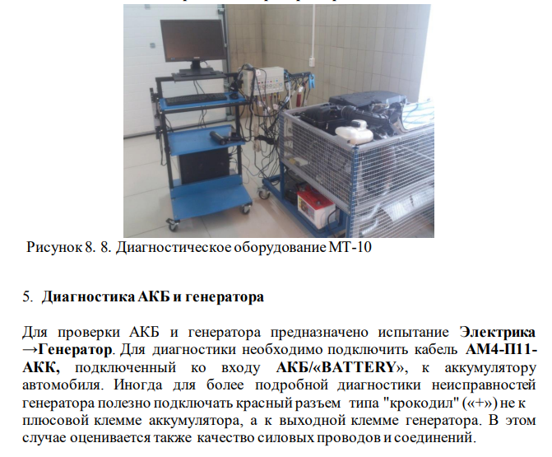

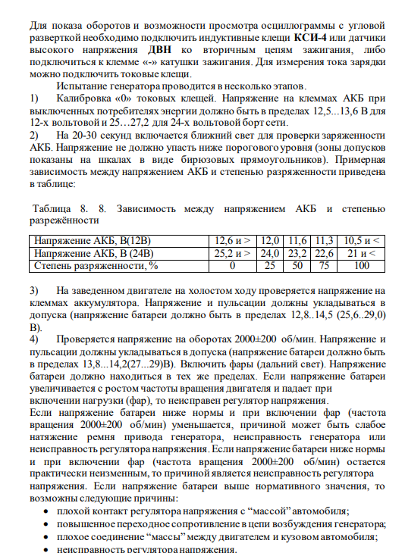

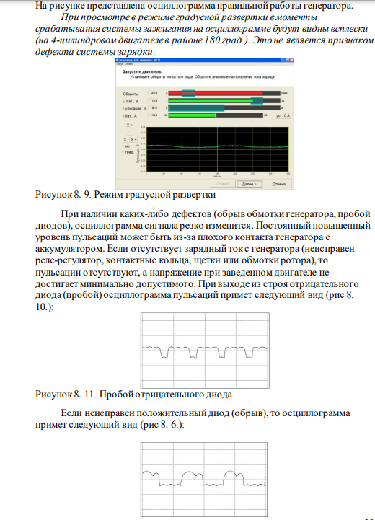

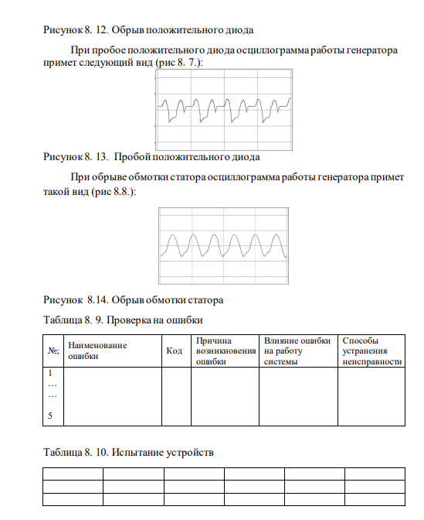

**Раздел 2. Ремонт и наладка устройств электроснабжения**

**Тема 2.2 Ремонт и наладка**

Тема: «Составление технологической карты на ремонт трансформаторов тока и напряжения»

2.1.1. К началу монтажных работ должны быть выполнены:

подъезды к месту установки трансформаторов и планировка прилегающей к ним территории;

опоры под трансформаторы;

временная силовая сеть 380/220 В;

молниезащита ОРУ и заземляющее устройство.

2.1.2. Трансформаторы поставляются заполненными маслом в индивидуальной упаковке, двухступенчатые - отдельными ступенями. Трансформаторы серии ТФЗМ транспортируются в вертикальном положении: 110 и 150 кВ в древесно-картонных ящиках, 220 - 500 кВ - в металлической транспортной возвратной таре. Трансформаторы ТФРМ 330 - 750 кВ транспортируются в горизонтальном положении в металлической транспортной возвратной таре. При транспортировании трансформаторов и погрузочно-разгрузочных работах следует руководствоваться указаниями маркировочных знаков на таре и соблюдать меры предосторожности, исключающие возможность повреждения трансформаторов и их составных частей. Отклонение трансформаторов серии ТФЗМ от вертикального положения при этом более чем на 15 град. не допускается.

При подъеме трансформаторов необходимо, чтобы стропы образовывали с горизонтальной плоскостью упаковки угол не менее 45 град.

2.1.3. При получении трансформаторов необходимо проверить наличие полного комплекта поставки, количество мест, состояние упаковки.

2.1.4. До монтажа трансформаторы должны храниться в заводской упаковке: трансформаторы серии ТФЗМ - в вертикальном положении, а серии ТФРМ - в горизонтальном положении под навесами, в помещениях или на открытых площадках. При хранении на открытых площадках необходимо принять меры для исключения попадания воды на вторичные выводы трансформаторов.

2.1.5. При монтаже трансформаторов необходимо руководствоваться документацией, приведенной в прил. [1](https://meganorm.ru/Data1/44/44591/index.htm#i2538520).

2.2. Подготовительные работы

2.2.1. Производится приемка от строителей опорных конструкций под трансформаторы. Приемка оформляется актом, подписанным представителями заказчика, строительной и электромонтажной организаций.

2.2.2. Уточняется рабочий график производства работ в соответствии с технологической картой. Электромонтажники знакомятся с технической документацией, объемом и принятой организацией работ. Бригада инструктируется по технике безопасности ответственным руководителем работ.

2.2.3. Подготавливается деревянный настил для установки трансформаторов.

2.2.4. Доставляются на площадку монтажные механизмы, оборудование и устанавливаются в соответствия с планами размещения оборудования (рис. [7](https://meganorm.ru/Data1/44/44591/index.htm#i637515) - [13](https://meganorm.ru/Data1/44/44591/index.htm#i875434)).

2.3. Монтаж трансформаторов

2.3.1. Трансформаторы распаковывают, расконсервируют узлы и детали и тщательно протирают, удаляя пыль, грязь и поверхностную влагу с помощью ветоши, бензина-растворителя и бязи. При обнаружении коррозии контактные поверхности зачищают.

2.3.2. Убеждаются путем наружного осмотра в отсутствии повреждений фарфоровых покрышек, фарфоровых втулок на первичных выводах, воздухоосушителей, указателей уровня масла, пломб предприятия-изготовителя. Неисправности устраняют в соответствии с заводской документацией.

Проверяют уплотнения трансформаторов визуально и выясняют, не просачивается ли масло между цоколем и покрышкой, между покрышкой и маслорасширителем, во вторичных выводах, в местах соединения деталей маслоуказателя и в местах уплотнения выводов переключателя первичной обмотки. В местах просачивания масла постепенно подтягивают соответствующие болты по всему периметру не более, чем на 1/6 оборота за один прием. Подтягивание только одного болта (гайки) не допускается из-за возможности поломки фарфоровой покрышки.

Если просачивание масла через уплотнения подтягиванием соответствующих болтов остановить не удается, необходимо вызвать представителя завода-изготовителя для составления рекламационного акта и устранения дефекта или решения вопроса об отправке трансформатора на завод.

2.3.3. Проверяют уровень масла по маслоуказателю, состояние силикагеля-индикатора воздухоосушителя и уровень масла в масляном затворе воздухоосушителя. В случае понижения уровня масла устанавливают и устраняют причину его снижения и доливают сухое масло в трансформатор и воздухоосушитель. При доливке масла принимают меры, исключающие возможность попадания в масло грязи, влаги и посторонних предметов. При покраснении силикагеля-индикатора его необходимо заменить.

Схема монтажа трансформаторов серии ТФЗМ приведена на рис. [14](https://meganorm.ru/Data1/44/44591/index.htm#i913448).

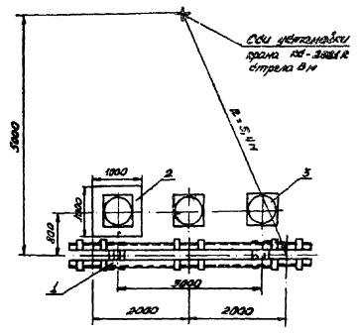

Рис. 7. План размещения оборудования и механизмов при монтаже трансформатора тока ТФЗМ 110 Б:

1 - опорная конструкция; 2 - настил из досок; 3 - трансформатор

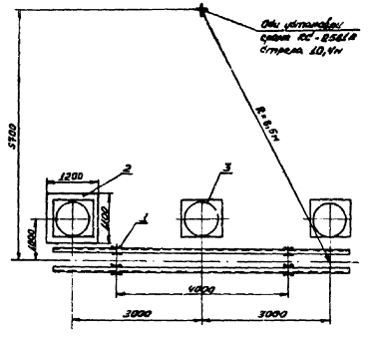

Рис. 8. План размещения оборудования и механизмов при монтаже трансформатора тока ТФЗМ 150 Б:

1 - опорная конструкция; 2 - настил из досок; 3 - трансформатор

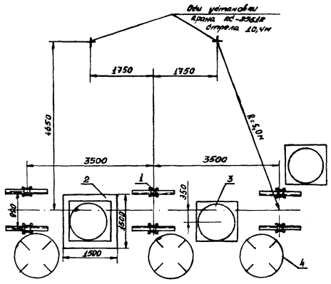

Рис. 9. План размещения оборудования и механизмов при монтаже трансформатора тока ТФЗМ 220 Б:

1 - опорная конструкция; 2 - настил из досок; 3 - трансформатор; 4 - экран

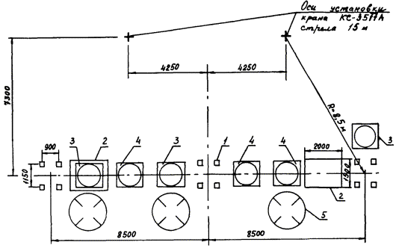

Рис. 10. План размещения оборудования и механизмов при монтаже трансформатора тока ТФЗМ 500 Б:

1 - опорная конструкция; 2 - настил из досок; 3 - трансформатор (нижняя ступень); 4 - трансформатор (верхняя ступень); 5 - экран

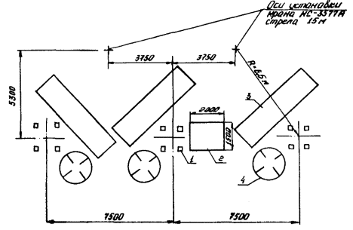

Рис. 11. План размещения оборудования и механизмов при монтаже трансформаторов тока ТФРМ 330 Б:

1 - опорная конструкция; 2 - настил из досок; 3 - трансформатор; 4 - экран

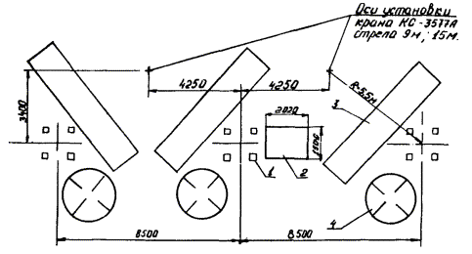

Рис. 12. План размещения оборудования и механизмов при монтаже трансформаторов тока ТФРМ 500 Б:

1 - опорная конструкция; 2 - настил из досок; 3 - трансформатор; 4 - экран

Примечание. На стреле длиной 9 м осуществляется перевод трансформатора в таре в вертикальное положение.

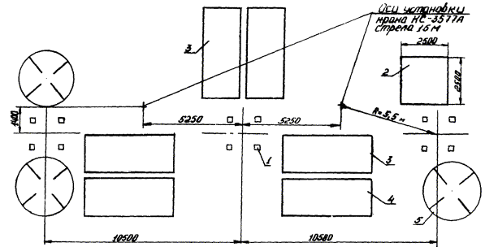

Рис. 13. План размещения оборудования и механизмов при монтаже трансформаторов тока ТФРМ 750 А:

1 - опорная конструкция; 2 - настил из досок; 3 - трансформатор (нижняя ступень); 4 - трансформатор (верхняя ступень); 5 - экран

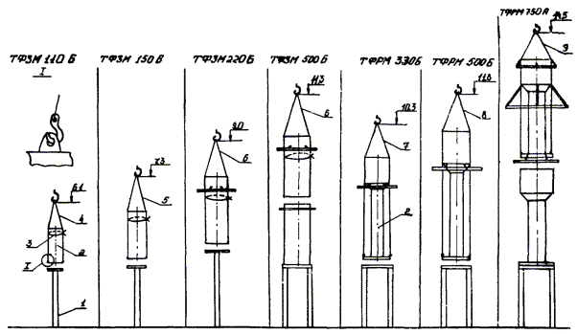

Рис. 14. Монтаж трансформаторов тока:

1 - опорная конструкция; 2 - трансформатор; 3 - канат капроновый КК 3577 ктекс ПВ; 4 - строп 4СК1-1,0/Рт1-1,0/0-0,5/К-0,4/3000; 5 - строп 4СК1-2,0/Рт1-2,0/0-1,0/К-0,8/4000; 6 - строп 4СК1-3,2/Рт1-3,2/0-2,0/К-1,25/5000; 7 - строп 4СК1-5,0/Рт1-5,0/0-2,5/К-2,0/6500; 8 - строп 4СК1-10,0/Рт1-10,0/Рт1-10/0-5,0/К-4,0/8000; 9 - строп 4СК1-6,3/Рт1-6,3/0-3,2/К-2,5/6000

2.3.4. ТФЗМ 110 Б:

производят отбор и анализ пробы масла из трансформатора. Отбор пробы осуществляют через масловыпускной патрубок цоколя при температуре масла не ниже плюс 10 °С.

При значении пробивного напряжения масла ниже минимально допустимых значений масло необходимо заменить. При положительных результатах анализа пробы продолжают монтаж трансформатора:

секции первичной обмотки соединяют на предприятии-изготовителе для использования на наибольший ток (параллельное соединение). При необходимости использования трансформатора на меньшие токи производят пересоединение секции с помощью наружных или внутренних перемычек (смешанное или последовательное соединение);

стропят (строп 4СК1-1,0/Рт1-1,0/0-0,5/К-0,4/3000), поднимают и устанавливают трансформатор на опорную конструкцию, выверяют с установкой, при необходимости, прокладок и закрепляют болтами.

2.3.5. ТФЗМ 150 Б:

выполняют работы по п. [2.3.4](https://meganorm.ru/Data1/44/44591/index.htm#i958950). настоящей Технологической карты (строп 4СК1-2,0/Рт1-2,0/0-1,0/К-0,8/4000).

2.3.6. ТФЗМ 220 Б:

устанавливают и закрепляют экран на расширителе;

выполняют работы по п. [2.3.4](https://meganorm.ru/Data1/44/44591/index.htm#i958950) настоящей Технологической карты (строп 4СК1-3,2/Рт1-3,2/0-2,0/К-1,25/5000).

2.3.7. ТФЗМ 500 Б:

производят отбор и анализ пробы масла из нижней и верхней ступеней трансформатора в соответствии с п. [2.3.4](https://meganorm.ru/Data1/44/44591/index.htm#i958950) настоящей Технологической карты;

у трансформатора с несколькими коэффициентами трансформации, при необходимости, производят переключение секций первичной обмотки.

Монтаж нижней ступени:

сливают масло из транспортного расширителя и снимают его;

закрывают патрубок на цоколе, служащий для соединения с транспортным расширителем, с помощью заглушки и резиновой прокладки, предварительно снятых с патрубка маслопровода, соединяющего внутренние полости нижней и верхней ступеней;

проверяют надежность соединения вывода первичной обмотки 5*U*2 с болтом заземления на цоколе;

стропят (строп 4СК1-3,2/Рт1-3,2/0-2,0/К-1,25/5000), поднимают и устанавливают нижнюю ступень на опорную конструкцию, выверяют c установкой, при необходимости, прокладок и закрепляют болтами.

Монтаж верхней ступени:

вместо заглушки на крышке расширителя устанавливают второй воздухоосушитель, снятый с транспортного расширителя нижней ступени;

убеждаются, что кран, расположенный на цоколе, закрыт и снимают с него заглушку;

проверяют надежность соединения вывода вторичной обмотки 6*U*2 с болтом заземления на цоколе;

устанавливают и закрепляют на расширителе экран;

стропят (строп 4СК1-3,2/Рт1-3,2/0-2,0/К-1,25/5000), поднимают и устанавливают верхнюю ступень на нижнюю, выверяют с установкой, при необходимости, прокладок и закрепляют болтами;

соединяют маслопроводом патрубки верхней и нижней ступеней;

открывают кран между верхней и нижней ступенями и проверяют уровень масла по маслоуказателю. При необходимости доливают масло и устраняют неисправности в соответствии с заводской инструкцией;

устанавливают перемычки, соединяющие выводы верхней и нижней ступеней;

устанавливают разрядник типа РВО-3 на пластину верхнего цоколя нижней ступени при помощи хомута и соединяют его перемычками с выводом вторичной обмотки 6*U*1 и бобышкой на верхнем цоколе нижней ступени;

устанавливают экран, закрывающий стык ступеней (на время транспортирования он надет на покрышку нижней ступени).

2.3.8. Аналогично собирают остальные две фазы трансформаторов 110 - 500 кВ.

2.3.9. Для оценки технического состояния трансформатора проводят:

а) испытания уплотнений на герметичность, для чего:

обертывают стекла маслоуказателей тканью для защиты от возможного разрушения;

демонтируют воздухоосушитель, присоединяют на его место штуцер с резиновой прокладкой;

к штуцеру присоединяют манометр и шланг для подачи масла;

места уплотнений, не контактирующих с маслом, смазывают мыльным раствором;

в течение 5 мин производят подачу масла давлением (5±0,5)·104 Па.

после снятия давления производят осмотр мест уплотнения;

обнаруженные нарушения устраняют в соответствии с заводской документацией (выполняет заказчик);

б) измерение тока намагничивания в контрольной точке, сопротивления и тангенса угла диэлектрических потерь главной изоляции, сопротивления между выводами 5*U*1 - 5*U*2 верхним цоколем нижней ступени каскадных трансформаторов (выполняет группа наладки).

Схема монтажа трансформаторов серии ТФРМ приведена на рис. [14](https://meganorm.ru/Data1/44/44591/index.htm#i913448).

Запрещается вскрывать трансформаторы и отбирать пробы масла.

Монтаж следует вести с участием шеф-инженера предприятия-изготовителя.

2.3.10. ТФРМ 330 Б, ТФРМ 500 Б:

снимают с трансформатора воздухоосушитель, стропят (строп 2СК-12,5/Рт1-12,5/К-10/2000) и переводят трансформатор в таре в вертикальное положение;

снимают заглушку с фланца на крышке трансформатора и на фланец устанавливают воздухоосушитель, а заглушку устанавливают на место воздухоосушителя;

выполняют работы по пп. [2.3.1](https://meganorm.ru/Data1/44/44591/index.htm#i575926) - [2.3.3](https://meganorm.ru/Data1/44/44591/index.htm#i618013) (настоящей Технологической карты);

измеряют сопротивление изоляции вторичных обмоток относительно одна другой и цоколя, а также сопротивление изоляции нулевой обкладки относительно цоколя; измеряют тангенс угла диэлектрических потерь и емкость трансформатора.

При положительных результатах измерений продолжают монтаж трансформатора, при отрицательных - данные сообщают предприятию-изготовителю для принятия решения о возможности дальнейшего монтажа и ввода в эксплуатацию трансформатора;

секции первичной обмотки соединяют на предприятии-изготовителе для использования на наибольший ток (параллельное соединение). При необходимости использования трансформатора на меньшие токи, производят пересоединение секций при помощи шин наружного переключателя (последовательное соединение); снимают болты крепления перемычки к маслорасширителю;

устанавливают на маслорасширитель трансформатора экран;

стропят (строп 4СК1-5,0/Рт1-5,0/0-2,5/К-2,0/6500 - для ТФРМ 330 Б; строп 4СК1-10,0/Рт1-10,0/0-5,0/К-4,0/8000 - для ТФРМ 500 Б), поднимают и устанавливают трансформатор на опорную конструкцию, выверяют с установкой, при необходимости, прокладок и закрепляют болтами. Снимают с крышки трансформатора направляющие для стропов (четыре пластины);

выполняют пусконаладочные испытания, для чего измеряют сопротивление изоляции вторичных обмоток относительно одна другой и цоколя, сопротивление изоляции нулевой обкладки относительно цоколя; испытывают изоляцию выводов вторичных обмоток, вывода нулевой обкладки и вывода заземления магнитопроводов относительно цоколя приложением напряжения 1,8 кВ частоты 50 Гц в течение 1 мин; измеряют тангенс угла диэлектрических потерь и емкость трансформатора; измеряют величину тока намагничивания вторичных обмоток, используемых в цепях защиты (выполняет группа наладки).

При измерении величины тока намагничивания одной из вторичных обмоток все остальные вторичные обмотки для защиты и измерения должны быть закорочены:

замыкают накоротко и соединяют с болтом заземления в коробке выводов трансформатора вывод нулевой обкладки, выводы индукционной обмотки 6*U*1 - 6*U*2 и вывод заземления магнитопроводов. Проверяют наличие «земли» на одном из выводов каждой вторичной обмотки.

2.3.11. ТФРМ 750 А:

выполняют работы по п. [2.3.10](https://meganorm.ru/Data1/44/44591/index.htm#i1074181) настоящей Технологической карты до переключения секций первичной обмотки включительно, стропят (строп 4СК1-6,3/Рт1-6,3/0-3,2/К-2,5/6000), поднимают и устанавливают нижнюю ступень трансформатора на опорную конструкцию, выверяют с установкой, при необходимости, прокладок и закрепляют болтами. Снимают с крышки нижней ступени направляющие для стропов (четыре пластины);

собирают из двух полуколец большой экран, закрепляют на маслорасширителе и цоколе верхней ступени все экраны, стропят (строп 4СК1-6,3/Рт1-6,3/0-3,2/К-2,5/6000), поднимают и устанавливают верхнюю ступень с экранами на бак узла герметизации нижней ступени и предварительно закрепляют двумя диаметрально расположенными болтами М24. Проверяют вертикальное положение трансформатора. Окончательно закрепляют верхнюю ступень на баке нижней ступени. Снимают с крышки верхней ступени направляющие для стропов (четыре пластины);

выполняют пусконаладочные испытания трансформатора (см. п. [2.3.10](https://meganorm.ru/Data1/44/44591/index.htm#i1074181) настоящей Технологической карты).

В дополнение к п. [2.3.10](https://meganorm.ru/Data1/44/44591/index.htm#i1074181):

проводят испытания разрядника типа РВН-1 в соответствии с инструкцией завода-изготовителя и, в случае положительных результатов устанавливают его на нижней ступени трансформатора;

замыкают накоротко и соединяют с цоколем на верхней ступени трансформатора выводы индукционной обмотки 9*U*1 - 9*U*2 и вывод нулевой обкладки;

проверяют соединение разрядника РВН-1 с выводом 7*U*1 верхней ступени и бобышкой маслорасширителя нижней ступени трансформатора;

выполняют электрическое соединение выводов 8*U*1 - 8*U*2 верхней ступени с выводами 7*U*1 - 7*U*2 нижней ступени трансформатора с помощью перемычек, входящих в комплект поставки.

2.4. Заключительные работы

2.4.1. Устанавливают и закрепляют на опорной строительной конструкции ящик зажимов.

2.4.2. Производят окончательную затяжку всех болтов.

2.4.3. Обваривают металлические прокладки под трансформаторами.

2.4.4. Трансформаторы заземляют (полоса заземления к стойкам пристреливается, к металлоконструкциям приваривается, а к оборудованию присоединяется болтом).

2.4.5. Устанавливают кабельные муфты, снятые на время транспортирования.

2.4.6. Прокладывают и подсоединяют кабели вторичных цепей.

2.4.7. Восстанавливают лакокрасочные покрытия металлических частей в поврежденных местах и красят шины заземления.

2.4.8. Трансформаторы присоединяют к ошиновке высокого напряжения. Длина спуска к аппарату должна обеспечивать в наиболее неблагоприятных погодных условиях допустимое тяжение на контактный вывод в горизонтальном направлении в плоскости выводов первичной обмотки трансформатора, Н, не более:

для трансформаторов ТФЗМ 110 Б, ТФЗМ 150 Б, ТФЗМ 220 Б - 1000;

для трансформаторов ТФРМ 330 Б, ТФРМ 500 Б, ТФЗМ 500 Б, ТФРМ 750 А - 1500.

2.4.9. Убирают механизмы и инвентарь.

**Раздел 2. Ремонт и наладка устройств электроснабжения**

**Тема 2.3. Ремонт электрооборудования электрических под-станций**

**Практическое занятие №1**

Тема: «Текущий ремонт привода высоковольтного выключателя»

**Цель занятия**: Изучить устройство и принцип действия выключателя ВМП-10 . Познакомиться с видами и содержанием ремонта выключателя ВМП-10 .

***Содержание работы***:

1. Изучить устройство выключателя ВМП-10.
2. Изучить принцип действия выключателя ВМП-10.
3. Изучить виды ремонта выключателя ВМП-10.

**Ход работы**

1.Описать конструкцию высоковольтного выключателя переменного тока ВМП-10

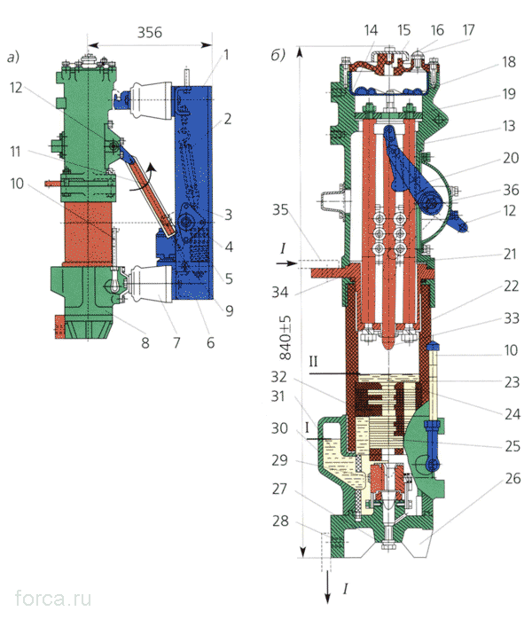

Рисунок 1- Выключатель ВМП-10

2. Описать принцип работы высоковольтного выключателя переменного тока ВМП-10

3. Описать процесс проведения ремонтов высоковольтного выключателя переменного тока ВМП-10

4. Сделать вывод о проделанной работе

**Контрольные вопросы**

1. Назовите виды коротких замыканий?
2. Чем отличается замыкание на землю в системе с заземленной нейтралью от замыкания в системе с изолированной нейтралью?
3. Что такое мгновенное значение ударного тока?
4. Что такое базисное или среднее значение напряжения электроустановки?

В каких единицах измеряется относительное сопротивление?

**Практическое занятие №2**

**Тема:** Текущий ремонт привода высоковольтного выключателя

**Цель работы:** закрепление знаний и выработка умений в области технологии текущих ремонтов высоковольтных выключателей путем практического выполнения операций текущего ремонта привода.

**Оборудование и приборы:** Электромагнитный привод ПЭ-11.

**Порядок выполнения работы**

1.Перечислить условия выполнения работы.

2.Перечислить защитные средства, приборы, инструменты, приспособления и материалы.

3.Указать состав исполнителей.

4.Указать основные элементы привода, осуществить протяжку соединений. 5.Составить схему последовательности технологического процесса текущего ремонта привода выключателя.

6.Составить таблицу, содержащую информацию об основных неисправностях привода и способах их устранения.

**Контрольные вопросы.**

1. Какие механические неисправности препятствуют нормальной работе привода выключателя в режиме включения?

2. Каким образом влияет на работу привода пониженный уровень напряжения в оперативных цепях?

3. Какие действия следует выполнить при застревании привода выключателя в промежуточном положении?

**Содержание отчета**

1.Название и цель работы.

2.Условия выполнения работы.

3.Защитные средства, приборы, инструменты, приспособления и материалы. 4.Состав исполнителей.

5.Схема последовательности технологического процесса текущего ремонта привода выключателя.

6.Заполненная таблица.

7.Вывод.

**Практическое занятие №3**

**Тема:** Текущий ремонт вакуумного выключателя переменного тока

**Цель работы:** закрепление знаний и выработка умений в области технологии текущих ремонтов высоковольтных выключателей путем практического выполнения технологических операций текущего ремонта вакуумных выключателей переменного тока.

**Оборудование и приборы:** Натурные образцы высоковольтных выключателей. **Исходные данные**

Технологическая карта «Текущий ремонт вакуумных выключателей».

**Порядок выполнения работы**

1.Перечислить условия выполнения работы.

2.Перечислить защитные средства, приборы, инструменты, приспособления и материалы.

3.Указать состав исполнителей.

4.Указать периодичность проведения текущего ремонта вакуумных выключателей.

5.Составить схему последовательности технологического процесса текущего ремонта вакуумных выключателей.

6.Выполнить по заданию преподавателя операцию технологического процесса текущего ремонта.

7.Дать определение механического ресурса высоковольтных выключателей. Пример для выключателя ВВ/ТЕL-10.

8.Дать определение коммутационного ресурса высоковольтных выключателей. Пример для выключателей ВВ/ТЕL-10.

**Контрольные вопросы.**

1. Что позволяет снизить затраты на реконструкцию, ремонт ячеек вакуумных выключателей?

2. С какой периодичностью проводятся осмотры вакуумных выключателей типа ВВ/ТЕL-10 и какие операции выполняют при осмотре?

3. Какие факторы влияют на долговечность, надежность, отсутствие необходимости в сложных операциях при ремонте вакуумных выключателей?

4. В каких случаях и в каких объемах проводится внеочередной ремонт вакуумных выключателей?

5. Каковы сроки проведения и объем работ, проводимых при капитальном ремонте вакуумных выключателей?

**Содержание отчета**

1.Название и цель работы.

2.Условия выполнения работы.

3.Защитные средства, приборы, инструменты, приспособления и материалы. 4.Состав исполнителей.

5.Периодичность проведения текущего ремонта вакуумных выключателей. 6.Схема последовательности технологического процесса текущего ремонта вакуумных выключателей.

7.Этап технологического процесса согласно заданию преподавателя.

8.Примеры, поясняющие механический и коммутационный ресурс выключателя. 9.Вывод.

**Практическое занятие №4**

**Тема:** Текущий ремонт трансформатора тока

**Цель работы**: закрепление знаний и выработка умений в области технологии текущих ремонтов измерительных трансформаторов путем практической проработки технологических операций текущего ремонта трансформатора тока.

**Оборудование и приборы:** Натурные образцы трансформаторов.

**Исходные данные**

Технологическая карта "Текущий ремонт измерительного трансформатора тока. Тип измерительного трансформатора задается преподавателем.

**Порядок выполнения работы**

1.Перечислить условия выполнения работы.

2.Перечислить защитные средства, приборы, инструменты, приспособления и материалы.

3.Указать состав исполнителей.

4.Указать периодичность проведения текущего ремонта измерительных трансформаторов.

5.Изобразить фрагмент однолинейной схемы. Перечислить технические мероприятия по подготовке рабочего места для проведения текущего ремонта измерительного трансформатора.

6.Составить схему последовательности технологического процесса текущего ремонта измерительного трансформатора.

7.По заданию преподавателя продемонстрировать выполнение одного из этапов текущего ремонта измерительного трансформатора.

**Контрольные вопросы.**

1. Укажите значение тока во вторичной обмотке трансформатора тока.

2. Что подключают ко вторичной обмотке трансформатора тока?

3. Можно ли размыкать вторичную обмотку трансформатора тока?

4. Что представляет собой первичная обмотка измерительного трансформатора тока?

5. Расшифруйте буквенно-цифровое обозначение: ТПЛ-10.

**Содержание отчета**

1.Название и цель работы.

2.Условия выполнения работы.

3.Защитные средства, приборы, инструменты, приспособления и материалы.

4.Состав исполнителей.

5.Периодичность проведения текущего ремонта измерительных трансформаторов.

6.Фрагмент однолинейной схемы.

7.Технические мероприятия по подготовке рабочего места для проведения текущего ремонта измерительного трансформатора.

8.Схема последовательности технологического процесса текущего ремонта измерительного трансформатора.

9.Вывод.

**Практическое занятие №5**

**Тема:** Текущий ремонт трансформатора напряжения

**Цель работы:** закрепление знаний и выработка умений в области технологии текущих ремонтов измерительных трансформаторов путем практической проработки технологии текущего ремонта трансформатора напряжения.

**Оборудование и приборы:** Натурные образцы трансформаторов.

**Исходные данные**

Технологическая карта "Текущий ремонт измерительного трансформатора напряжения. Тип измерительного трансформатора задается преподавателем.

**Порядок выполнения работы**

1.Перечислить условия выполнения работы.

2.Перечислить защитные средства, приборы, инструменты, приспособления и материалы.

3.Указать состав исполнителей.

4.Указать периодичность проведения текущего ремонта измерительных трансформаторов.

5.Изобразить фрагмент однолинейной схемы. Перечислить технические мероприятия по подготовке рабочего места для проведения текущего ремонта измерительного трансформатора.

6.Составить схему последовательности технологического процесса те-кущего ремонта измерительного трансформатора.

7.По заданию преподавателя продемонстрировать выполнение одного из этапов текущего ремонта измерительного трансформатора.

**Контрольные вопросы.**

1. Какой режим является аварийным для трансформатора напряжения?

2. Можно ли при подготовке рабочего места для производства текущего ремонта трансформатора напряжения на 35 кВ первым делом отключить разъединитель?

3. Расшифруйте буквенно-цифровое обозначение: НТМИ-10.

4. Укажите значение напряжения во вторичной обмотке трансформатора напряжения.

5. Что подключают ко вторичной обмотке трансформатора напряжения?

**Содержание отчета**

1.Название и цель работы.

2.Условия выполнения работы.

3.Защитные средства, приборы, инструменты, приспособления и материалы.

4.Состав исполнителей.

5.Периодичность проведения текущего ремонта измерительных трансформаторов.

6.Фрагмент однолинейной схемы.

7.Технические мероприятия по подготовке рабочего места для проведения текущего ремонта измерительного трансформатора.

8.Схема последовательности технологического процесса текущего ремонта измерительного трансформатора.

9.Вывод.

**Практическое занятие №6**

**Тема:** Текущий ремонт разъединителя

**Цель работы:** закрепление знаний и выработка умений в области технологии текущих ремонтов разъединителей путем практического выполне-ния технологических операций текущего ремонта разъединителей.

**Оборудование и приборы:** Натурные образцы разъединителей.

**Исходные данные**

Технологическая карта «Текущий ремонт разъединителя». Тип разъединителя задается преподавателем по вариантам.

**Порядок выполнения работы**

1.Перечислить условия выполнения работы.

2.Перечислить защитные средства, приборы, инструменты, приспособления и материалы.

3.Указать состав исполнителей.

4.Указать периодичность проведения текущего ремонта разъединителей.

5.Составить схему последовательности технологического процесса текущего ремонта разъединителей.

6.Продемонстрировать выполнение по заданию преподавателя одного из этапов технологического процесса.

7.Изобразить токоведущую систему разъединителя горизонтально-поворотного типа. Дать описание основных регулировок разъединителей.

**Контрольные вопросы.**

1. Какова длина допустимого скола ребра по окружности изолятора, который можно оставлять в работе?

2. Допустимы ли продольные трещины фарфоровых изоляторов разъединителей?

3. Как называется изменение цвета металла, свидетельствующее о сильном его нагреве?

4. Каково может максимальное смещение осей контактов в середине между колонками разъединителя наружной установки?

5. Какой угол поворота главных ножей разъединителя горизонтально-поворотного типа должен быть обеспечен при отключении?

**Содержание отчета**

1.Название и цель работы.

2.Условия выполнения работы.

3.Защитные средства, приборы, инструменты, приспособления и материалы.

4.Состав исполнителей.

5.Периодичность проведения текущего ремонта разъединителей.

6.Схема последовательности технологического процесса текущего ремонта разъединителей.

7.Токоведущая система разъединителя горизонтально-поворотного типа.

8.Описание основных регулировок разъединителей.

9.Вывод.

**Практическое занятие №7**

**Тема:** Текущий ремонт привода разъединителя

**Цель работы:** закрепление знаний и выработка умений в области технологии текущих ремонтов разъединителей путем практического выполнения технологических операций текущего ремонта привода разъединителя.

**Оборудование и приборы:** Натурные образцы приводов разъединителей.

**Исходные данные**

Технологическая карта «Текущий ремонт привода разъединителя». Тип привода разъединителя задается преподавателем по вариантам.

**Порядок выполнения работы**

1.Перечислить условия выполнения работы.

2.Перечислить защитные средства, приборы, инструменты, приспособления и материалы.

3.Указать состав исполнителей.

4.Указать периодичность проведения текущего ремонта приводов разъединителей.

5.Составить схему последовательности технологического процесса текущего ремонта привода разъединителя.

6.Продемонстрировать выполнение по заданию преподавателя одного из этапов технологического процесса.

**Контрольные вопросы.**

1. На каком оперативном напряжении работают моторные привода разъединителей.

2. Какие детали и элементы привода подлежат зачистке и смазке при текущем ремонте?

3. Каким образом проверяется состояние изоляции моторных приводов?

4. Какие действия следует выполнить при нарушении плавного хода тяг привода разъединителя?

**Содержание отчета**

1.Название и цель работы.

2.Условия выполнения работы.

3.Защитные средства, приборы, инструменты, приспособления и материалы.

4.Состав исполнителей.

5.Периодичность проведения текущего ремонта приводов разъединителей.

6.Схема последовательности технологического процесса текущего ремонта привода разъединителя.

7.Вывод.

**Практическое занятие №8**

**Тема:** Текущий ремонт аккумуляторной батареи

**Цель работы:** закрепление знаний и выработка умений в области технологии обслуживания аккумуляторных батарей путем практического изучения технологии текущего ремонта аккумуляторной батареи.

**Оборудование и приборы:** Мультимедийный проектор с презентацией по теме занятия. Натурный образец аккумулятора, ареометр.

**Исходные данные**

Технологическая карта «Текущий ремонт аккумуляторной батареи»

**Порядок выполнения работы**

1.Перечислить условия выполнения работы.

2.Перечислить защитные средства, приборы, инструменты, приспособления и материалы.

3.Указать состав исполнителей.

4.Указать периодичность проведения текущего ремонта аккумуляторной батареи.

5.Составить схему последовательности технологического процесса текущего ремонта аккумуляторной батареи.

6.Продемонстрировать выполнение по заданию преподавателя одного из этапов технологического процесса.

**Контрольные вопросы.**

1.От какого источника питается аварийное освещение тяговой подстанции?

2.Что представляет собой электролит?

3.От какого источника питаются держащие катушки быстродействующих выключателей?

4.Что представляет собой дистиллированная вода?

5.Назначение аккумуляторной батареи.

6.Какой прибор служит для измерения напряжения на каждой банке аккумуляторной батареи?

7.Как называется прибор для замера плотности электролита?

8.Какая жидкость залита в элементы аккумуляторной батареи?

9.Как определить, какая жидкость находится в сосудах в отдельном помещении перед входом в аккумуляторную?

10.Зачем бутыли с кислотой устанавливают на полу в корзинах?

**Содержание отчета**

1.Название и цель работы.

2.Условия выполнения работы.

3.Защитные средства, приборы, инструменты, приспособления и материалы.

4.Состав исполнителей.

5.Периодичность проведения текущего ремонта аккумуляторной батареи.

6.Схема последовательности технологического процесса текущего ремонта аккумуляторной батареи.

7.Вывод.

**Практическое занятие №9**

**Тема:** Текущий ремонт катодного быстродействующего выключателя постоянного тока.

**Цель работы:** изучить технологию текущего ремонта быстродействующих выключателей постоянного тока.

**Оборудование и приборы:** Натурный образец быстродействующего выключателя ВАБ-28, измерительные инструменты.

**Исходные данные**

Технологическая карта «Текущий ремонт быстродействующего выключателя ВАБ-28».

**Порядок выполнения работы**

1.Перечислить условия выполнения работы.

2.Перечислить защитные средства, приборы, инструменты, приспособления и материалы.

3.Указать состав исполнителей.

4.Указать периодичность проведения текущего ремонта выключателей.

5.Составить схему последовательности технологического процесса текущего ремонта быстродействующих выключателей.

6.Дать подробное описание одного из этапов технологического процесса согласно заданию преподавателя и продемонстрировать элементы вы-полнения этого этапа. 7.Результаты замеров привести в таблице

Таблица – Результаты измерений

|  |  |  |
| --- | --- | --- |
| Измеряемый параметр | Измеренные значения | Норма |
|  |  |  |

**Контрольные вопросы.**

1. В чем особенности работы механизма свободного расцепления контактов быстродействующего выключателя типа ВАБ-28?

1.1С помощью чего можно зачищать дугогасительные контакты быстродействующего выключателя типа ВАБ-28? Какие дополнительные меры безопасности должны быть предприняты?

1.2С помощью чего можно очистить от нагара внутреннюю поверхность устья дугогасительной камеры быстродействующего выключателя типа ВАБ-28?

**Содержание отчета**

1.Название и цель работы.

2.Условия выполнения работы.

3.Защитные средства, приборы, инструменты, приспособления и материалы.

4.Состав исполнителей.

5.Периодичность проведения текущего ремонта выключателей.

6.Схема последовательности технологического процесса текущего ремонта быстродействующих выключателей.

7.Описание одного из этапов технологического процесса согласно заданию преподавателя

8.Заполненная таблица.

9.Вывод

**Раздел 2. Ремонт и наладка устройств электроснабжения**

**Тема 2.4. Организация работ по ремонту оборудования электрических сетей**

**Практическое занятие № 1**

**Тема:** «**Выполнение текущего ремонта воздушной линии напряжением до 1000 В и выше 1000 В»**

*Воздушной линией* (BЛ) электропередачи называется устройство для передачи и распределения электроэнергии по проводам, расположенным на открытом воздухе и закрепленным с помощью изоляторов и арматуры к опорам.

Воздушные линии отличаются незначительным объемом земляных работ при их сооружении, простотой в эксплуатации и при ремонте. При напряжении воздушной линии до 1000 В на ее опоры разрешается подвешивать провода радиосети, наружного освещения, телеуправления, местной телефонной связи.

Воздушные линии электропередачи по номинальному напряжению подразделяются на две группы: до 1000 В и выше 1000 В. Основными элементами ВЛ являются опоры, провода, изоляторы и крюки (или штыри). Для ВЛ могут применяться следующие типы опор: промежуточные, анкерные, угловые, концевые, ответвительные и перекрестные.

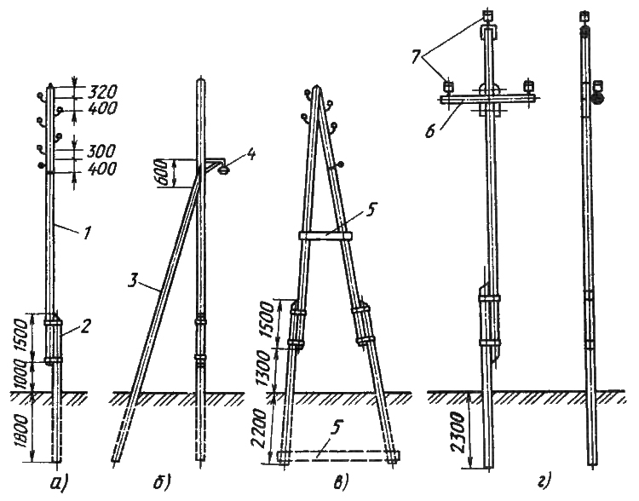  
Рис. 25. Промежуточная до 1 кВ (*а*), угловая до 1 кВ (*б*), анкерная А-образная до 1 кВ (*в*), промежуточная на 6 и 10 кВ (*г*) конструкции деревянных опор ВЛ:  
1 — стойка; 2 —приставка; 3 — подкос; 4 — светильник; 5 — верхний и нижний ригели; 6 - траверса; 7 — изоляторы.

*Промежуточные опоры* (рис. 25, а) устанавливают на прямых участках линии и служат для поддержания проводов. Их количество в линии составляет 60 — 80% от общего количества опор. Расстояние между опорами называется шагом опор.

*Анкерные опоры* (рис. 25, б, в) применяют на прямых участках линии, поддерживают провода и воспринимают усилия тяжения проводов в анкерном пролете вдоль ВЛ. Расстояние между двумя анкерными опорами называется анкерным пролетом. На прямых участках трассы средней сложности ВЛ напряжением до 1000 В он равен 150—180 м, а ВЛ напряжением 10 кВ — 250 4- 280 м. Опоры устанавливают на пересечении дорог, рек, инженерных сооружений, а также в начале и в конце линии.

*Угловые опоры* устанавливают на углах поворота трассы ВЛ и подразделяются на промежуточные и анкерно-угловые. Промежуточные ставят при повороте ВЛ на небольшие углы, а анкерно-угловые на углах поворота более 20° и в горной местности.

*Концевые опоры* — разновидность анкерных. Их устанавливают в начале и в конце ВЛ.

*Ответвительные опоры* (рис. 25, г) служат для выполнения ответвлений от BЛ.

*Перекрестные опоры* используют для пересечения В Л двух направлений. Ответвительные и перекрестные опоры могут быть всех указанных типов.

Иногда применяют металлические оттяжки для опор. Они могут быть многопроволочными и однопроволочными, сечением не менее 25 мм². Оттяжки закрепляют к анкерам, установленным в земле, или к строительным конструкциям зданий и сооружений.

Для устройства ВЛ применяют деревянные или железобетонные опоры. В целях экономии леса опоры делают составными, сопрягая стойку опоры с деревянной или железобетонной приставкой. Для опор ВЛ используют сосновые, еловые, лиственничные и пихтовые бревна, пропитанные антисептиком.

Провода ВЛ напряжением до 1000 В могут быть однопроволочные или многопроволочные из алюминия, стали или биметалла, а на напряжение 6 и 10 кВ — многопроволочные алюминиевые, сталеалюминиевые и стальные. По условиям механической прочности на BЛ до 1000 В применяют провода сечением не менее: 16 мм² — алюминиевые; 10 мм² — сталеалюминиевые и биметаллические; 25 мм² — стальные многопроволочные и диаметром 4 мм — однопроволочные. На ВЛ 6 и 10 кВ применяют провода сечением не менее 25 мм².

Расстояние между проводами для ВЛ выбирают в зависимости от длины пролета и района гололедности. Нулевой провод располагается ниже фазных проводов. Провода наружного освещения располагаются ниже нулевого провода.

Высота подвеса проводов над поверхностью земли должна быть не менее 6 м при наибольшей стреле провеса и воздействии наивысшей температуры или гололеда. Расстояние по горизонтали от проводов при наибольшем их отклонении до зданий и строений должно быть не менее: 1,5 м — до балконов, террас и окон, 1 м — до глухих стен. Прохождение ВЛ над зданием не допускается.

Пересечения ВЛ напряжением до 1000 В между собой рекомендуется выполнять на перекрестных опорах. При пересечении их в пролете расстояние по вертикали между ближайшими проводами при температуре окружающего воздуха +15°С должно быть не менее 1 м.

Провода на опорах ВЛ закрепляют посредством фарфоровых или стеклянных изоляторов. Штыревые изоляторы крепят на крюках или штырях. Для В Л напряжением до 1000 В используют изоляторы марки ТФ, а для ответвлений много-шейковые - ШО-12 и др. (рис. 26).

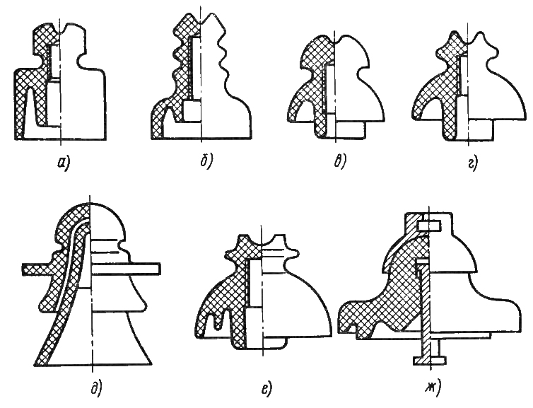  
Рис. 26. Изоляторы ВЛ:  
*а* - ТФ; *6* - ШО; *г* - ШС; *д* - ШД; *е* - ШФ(ШЖБ); *ж* - П.

Для этих изоляторов применяют различные крюки, например, КН-16, КН-18 и КН-20, диаметром соответственно 16, 18, 20 мм и штыри (рис. 27). Для ВЛ 6 и 10 кВ применяют изоляторы марок ШС, ШД, УШЛ, ШФ6-А, ШФ10-А и подвесные изоляторы ПФ6-А и ПФ6-Б, крюки КВ-22 диаметром 22 мм (рис. 27, а, б), а штыри ШУ-22 и ШУ-24 (рис. 27, в). Все штыревые изоляторы плотно навертывают на крюки или штыри. Крюки ввертывают в деревянные опоры, а штыри крепят на траверсах.

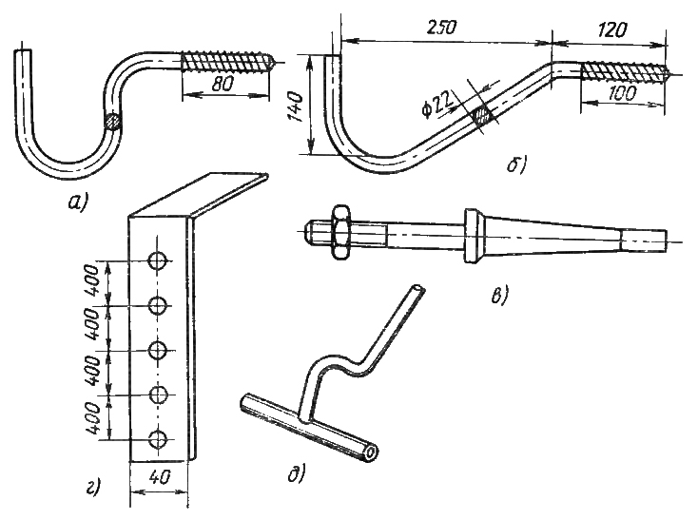  
Рис. 27. Линейная арматура и приспособления для ВЛ

Для разметки мест установки крюков на опоре применяют шаблон из алюминиевой или стальной шины 30 х 3, на котором имеются отверстия (рис. 27, г). Изогнутым концом шаблон накладывают на вершину опоры с одной, а затем и с другой стороны, отмечая места сверления отверстий для установки крюков соответственно по четным и нечетным отверстиям шаблона. Диаметр отверстия должен быть равен внутреннему диаметру нарезки крюка.

Крюк ввертывают на всю длину нарезной части плюс 10—15 мм с помощью специального ключа (рис. 27, д). Эта работа при монтаже линии выполняется до подъема и установки опор в котлованы.

Соединение проводов друг с другом выполняют с помощью скрутки, соединительных зажимов или плашечных зажимов. Однопроволочные провода соединяют скруткой с последующей пропайкой. Соединение проводов в овальных соединительных зажимах производят с помощью специальных клещей. Провода ВЛ крепят к изоляторам вязальной проволокой одним из способов, показанных на рис. 28.

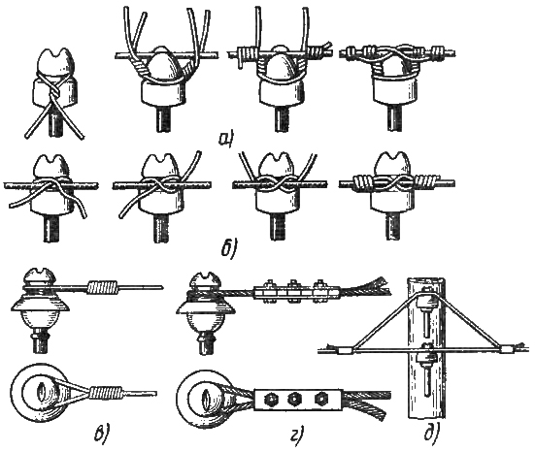  
Рис. 28. Способы крепления проводов к изоляторам:  
а — головной вязкой; б — боковой вязкой; в — заглушкой; г — петлей; д — двойное.

Стальные провода привязывают мягкой стальной оцинкованной проволокой диаметром 1,5-2 мм, а алюминиевые и сталеалюминиевые — алюминиевой проволокой диаметром 2,5 — 3,5 мм.

Алюминиевые и сталеалюминиевые провода в местах крепления предварительно обматывают тонкой алюминиевой лентой для предохранения их от повреждений. При пересечении ВЛ с другими линиями, железными дорогами или трамвайными путями применяют двойное крепление проводов, т. е. устанавливают еще по дополнительному изолятору на каждый провод.

Для защиты от атмосферных перенапряжений на ВЛ напряжением 6 и 10 кВ устанавливают трубчатые разрядники. На ВЛ напряжением до 1000 В в сетях с изолированной нейтралью крюки и штыри фазных проводов, установленных на железобетонных опорах, должны быть заземлены.

В сетях с заземленной нейтралью крюки и штыри фазных проводов на железобетонных опорах, а также арматуру этих опор, присоединяют к нулевому проводу.

## Ремонт воздушных линий

В объем текущего ремонта ВЛ входят работы, выполняемые при осмотрах и технических обслуживаниях и, кроме того, верховые осмотры ВЛ, контроль состояния резьбовых контактных зажимов и их подтяжка, выправка промежуточных опор, замена отдельных деревянных опор и их деталей, проверка и регулировка стрел провеса и габаритов линий, перетяжка проводов и замена отдельных изоляторов, замена приставок отдельных опор, подтяжка, очистка, замена и окраска бандажей, проверка трубчатых разрядников со съемом их с опор, а также проверка состояния и измерение сопротивления заземления.

В объем работ капитального ремонта входят в полном объеме работа текущего ремонта и, кроме того: верховые проверки с выемкой проводов из зажимов, проверкой и заменой дефектных проводов, изоляторов и линейной арматуры, полная перетяжка линии, измерение переходного сопротивления контактных соединений проводов, а также их ремонт, выправка положения или замена опор, проверка наличия трещин в железобетонных приставках, выборочные вскрытия и контроль состояния заземления опор, испытания BJT в соответствии ПТЭ и ПТБ.

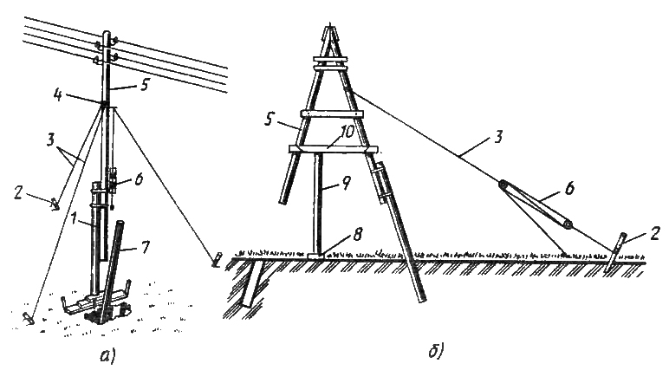  
Рис. 29. Смена приставок промежуточной (*а*) и анкерной (*б*) опор:  
1, 7 — приставка; 2 — якорь; 3 — оттяжка; 4 — временный хомут; 5 — опора; б — полиспаст; 8 — подкладка; 9 — опорная стойка; 10 — брус.

Замена приставки у промежуточной опоры проводится с помощью укрепления опоры 5 на время работ двумя оттяжками 3, устанавливаемыми перпендикулярно оси линии (рис. 29). Оттяжки крепятся на высоте опоры 5 — 6 м к крюкам временного хомута 4, а другими концами — к якорям 2. К этому же хомуту подвешивается полиспаст б. Для временного укрепления опоры устанавливают приставку 7, закрепляя ее хомутами выше существующей приставки и подложив под нее для опоры доску.

Откапывают грунт для извлечения старой приставки, вынимают ее с помощью полиспаста и удаляют. Котлован подчищают, с помощью полиспаста опускают в котлован новую приставку 7 и крепят ее бандажами к стойке опоры 5. После этого котлован засыпают, утрамбовывают и удаляют временную приставку, хомут с оттяжками и якоря.

Количество витков бандажа определяется диаметром бандажной проволоки: при диаметре проволоки 4 мм число витков 12, при 5 мм — 10, при 6 мм — 8 витков. Бандажи укладывают друг от друга на расстоянии 1000—1100 мм. Для накладки бандажа конец проволоки загибают под прямым углом на длине 3 см и вбивают в деревянную приставку или опору. Намотав вокруг опоры и приставки необходимое число витков проволоки, раздвигают их напротив линии стыка опоры и, разделяя витки поровну, вставляют ломик с загнутым концом и скручивают между собой. Накладывают второй бандаж и скручивают его ломиком по обе стороны от опоры. Затем делают вторую скрутку на первом бандаже с другой стороны опоры. Для защиты от коррозии бандажи окрашивают.

Вместо скрутки бандажи можно стягивать болтами с фигурными шайбами. Болт с шайбой вставляют между витками бандажа с одной стороны опоры и пропускают через специально предусмотренную в приставке выемку на другую ее сторону. Конец болта на другой стороне пропускают между витками бандажа, надевают на него вторую фигурную шайбу и затягивают гайку.

При замене приставки анкерной А-образной опоры используют оттяжку 3 (рис. 29, б) с полиспастом 6 для закрепления опоры. Один конец оттяжки закрепляют на высоте 6—7 м той стойки, приставку на которой не меняют, а другой закрепляют якорем 2 на расстоянии 9—10 м от основания этой же стойки. Работы проводят без снятия проводов с изоляторов. Для упрочнения опоры скобами прибивают брус 10 выше приставок и устанавливают подпорную стойку 9, прикрепляя ее скобами к брусу 10. Под стойку подкладывают опорную толстую доску или кирпич 8.

Замену проводов при ремонте ВЛ проводят, как правило, для повышения пропускной способности.

При смене проводов одновременно в нескольких пролетах ВЛ работу выполняют в следующем порядке: удаляют вязки крепления проводов к изоляторам и снимают провода с крюков, начиная с нижнего. Новые провода раскатывают с барабанов вдоль линии, поднимают их на крюки изоляторов опор, закрепляют глухой петлей на изоляторе начальной опоры участка и натягивают провода с помощью приспособлений (болтового зажима, «лягушки», монтажного зажима КЭС-70), закрепленных на концевой опоре.

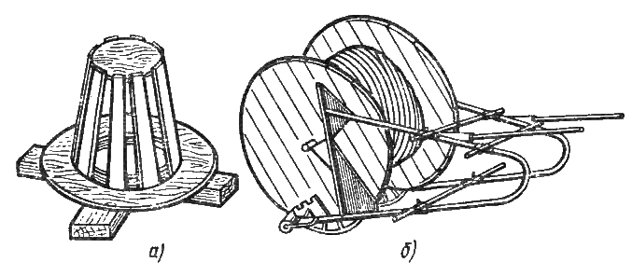  
Рис. 30. Приспособление для раскатки проводов:  
*а* — деревянная конусная вертушка; *б* — барабанный подъемник.

Раскатку проводов проводят вдоль линии по обеим сторонам. Для раскатки проводов используют специальные приспособления, облегчающие работу (рис. 30, а, б). При раскладке провода следят за тем, чтобы не образовывались петли («барашки»). Натягивают поочередно каждый провод в отдельности, начиная с верхнего. К натяжным приспособлениям прикрепляют полиспаст и натягивают провод до получения требуемой стрелы провеса.

Размер стрелы провеса зависит от длины пролета, сечения проводов и температуры воздуха. Так, при длине пролета 30 м и температуре воздуха 10— 15 °С для алюминиевого провода сечением до 25 мм² расчетная стрела провеса равна 40 см.

Перед началом грозового сезона проверяют размеры внутренних и внешних искровых промежутков между электродами разрядников. Длина искровых промежутков зависит от конструкции разрядника. Так для разрядника РТВ-6-10/2-2 длина внутреннего промежутка равна 60 мм, для РТФ-6/1,5-10 — 80 мм, для РТФ-10/0,5-7—130 мм. Допустимые отклонения при регулировке составляют ±2 мм.

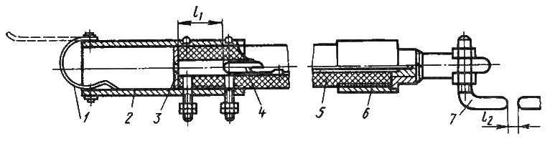  
Рис. 31. Трубчатый разрядник:  
1 — указатель срабатывания; 2 — заземляемый наконечник; 3, 4 — электроды, 5 — дугогасительный патрон; 6 — наконечник; 7 — удлинитель; *l*1, *l*2 — разрядный и отделительный промежутки.

При ремонте трубчатых разрядников (рис. 31) сначала проверяют сохранность лакового покрытия трубки, затем исправность указателя срабатывания 1, надежность крепления стальных наконечников 2, 6 и крепления разрядника к конструкции на опоре, потом угол наклона оси разрядника к горизонтали, отсутствие следов дуги на электродах 3, 4 и, наконец, состояние заземляющего провода. Обнаруженные дефекты устраняют.

При поврежденной лаковой пленке на поверхности разрядника ее удаляют стеклянной шкуркой и поверхность покрывают двумя слоями бакелитового лака.

Разрядник устанавливают с углом наклона к горизонтали 10—15°, а открытый конец разрядника обращают вниз в противоположную от опоры сторону. При ремонте проверяют диаметр внутреннего канала и, если он отличается от заводских размеров более, чем на 3 мм, разрядник заменяют.

**Раздел 2. Ремонт и наладка устройств электроснабжения**

**Тема 2.4. Организация работ по ремонту оборудования электрических сетей**

**Практическое занятие № 2**

Тема: Выполнение текущего ремонта кабельной линии напряжением до 1000 В и выше 1000 В

Цель: получить практические навыки по выполнению текущего ремонта кабельной линии напряжением до 1000 В и выше 1000 В

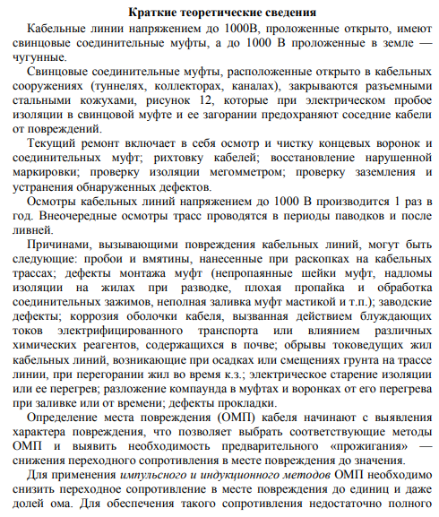

**Раздел 2. Ремонт и наладка устройств электроснабжения**

**Тема 2.4. Организация работ по ремонту оборудования электрических сетей**

**Практическое занятие № 3**

**Тема:** Выполнение ремонта железобетонной опоры

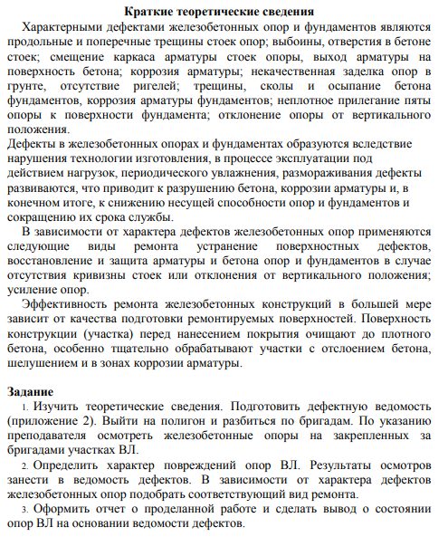

**Раздел 2. Ремонт и наладка устройств электроснабжения**

**Тема 2.4. Организация работ по ремонту оборудования электрических сетей**

**Практическое занятие № 4**

**Тема:** Проверка состояния ограничителя перенапряжений (разрядника)

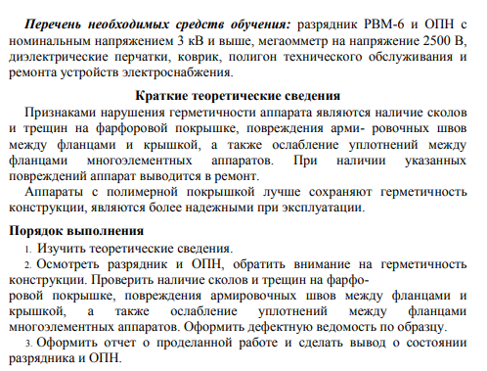

**Раздел 2. Ремонт и наладка устройств электроснабжения**

**Тема 2.4. Организация работ по ремонту оборудования электрических сетей**

**Практическое занятие № 5**

**Тема:** Выполнение ремонта комплектной трансформаторной подстанции

**Цель:** Получить практические навыки при выполнении ремонта КТП.

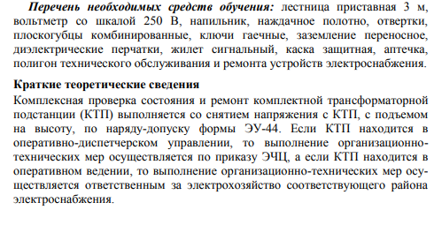

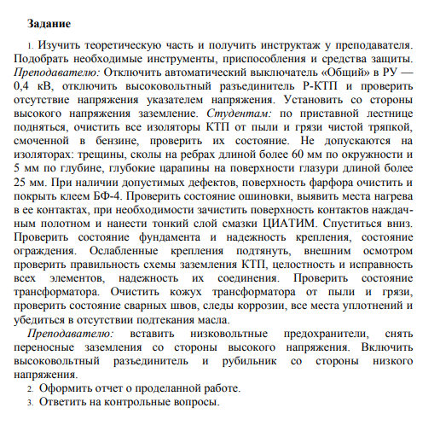

**Раздел 2. Ремонт и наладка устройств электроснабжения**

**Тема 2.4. Организация работ по ремонту оборудования электрических сетей**

**Практическое занятие № 5**

**Тема:** Составление дефектной ведомости и сметы на капитальный ремонт воздушной линии передачи

**Цель:** получить практические навыки при составлении дефектной ведомости на ВЛ ЛЭП и составлении сметы.

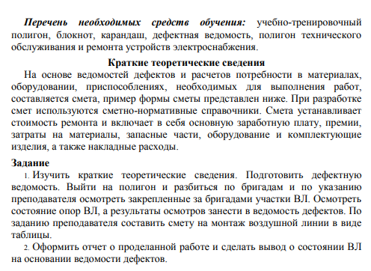

**Раздел 2. Ремонт и наладка устройств электроснабжения**

**Тема 2.2** Ремонт и наладка трансформаторов

**Лабораторное занятие №1**

**Тема:** Проверка технического состояния силового трансформатора.

**Цель работы:** закрепление знаний и выработка умений в области технологии текущих ремонтов трансформаторов путем получения практических навыков поиска неисправностей силовых трансформаторов.

**Оборудование и приборы**: Натурный образец силового трансформатора, макет силового трансформатора. Мультимедийный проектор с презентацией занятия. **Исходные данные**

Фотографии (описания) возможных неисправностей силового трансформатора, альбом плакатов.

**Порядок выполнения работы**

1.Произвести внешний осмотр трансформатора, а также изучить перечень возможных неисправностей силовых трансформаторов. Определить наличие неисправностей трансформатора.

2.Составить таблицу с признаками неисправностей силового трансформатора, причинами и способами их устранения.

**Контрольные вопросы.**

1.Назовите результат срабатывания 2 ступени газовой защиты силового трансформатора.

2.Где в конструкции силового трансформатора расположено газовое реле?

3.Как называется абсорбент, которым заполнен термосифонный фильтр?

4.На чем основан механизм регулирования напряжения под нагрузкой?

5.Какое устройство служит для определения уровня масла в расширителе?

**Содержание отчета**

1.Название и цель работы.

2.Заполненная таблица неисправностей.

3.Вывод.

**Лабораторная работа №2**

**Тема:** Выявление дефектов силового трансформатора

**Цель работы:** закрепление знаний и выработка умений в области технологии текущих ремонтов трансформаторов путем получения практических навыков поиска дефектов силовых трансформаторов.

**Оборудование и приборы:** Натурный образец силового трансформатора, мультимедийный проектор с презентацией.

**Исходные данные**

Фотографии возможных дефектов силового трансформатора, альбом плакатов.

**Порядок выполнения работы**

1.Произвести внешний осмотр трансформатора, а также фотографий возможных дефектов силовых трансформаторов. Определить наличие дефектов трансформатора.

2.Составить дефектную ведомость на капитальный ремонт силового трансформатора с указанием неисправностей, а также способов их устранения с использованием необходимых запасных частей и материалов.

Таблица - ДЕФЕКТНАЯ ВЕДОМОСТЬ

|  |  |  |  |  |
| --- | --- | --- | --- | --- |
| № п/п | Характеристика дефекта | Единицы измерения | Количество дефектов | Работы по устранению дефекта |
|  |  |  |  |  |
|  |  |  |  |  |
|  |  |  |  |  |

**Контрольные вопросы.**

1. Укажите назначение выхлопной трубы трансформатора.

2. Поясните работу маслоуказательного стекла.

3. Назовите результат срабатывания 1 ступени и 2 ступени газовой защиты.

4. Поясните, каким образом проводится регулировка напряжения под нагрузкой?

5. Как организовано защитное заземление силовых трансформаторов?

6. Как называется фильтр, в котором производится осушение воздуха, попадающего в трансформатор?

7. Как называется абсорбент, которым заполнен термосифонный фильтр?

8. К чему может привести нарушение целостности уплотнений спускного крана?

9. С помощью чего производится охлаждение масла в летний период?

10. Какой цвет имеет индикаторный силикагель, если он сухой?

**Содержание отчета**

1.Название и цель работы.

2.Заполненная дефектная ведомость.

3.Вывод.

**Лабораторная работа №3**

**Тема:** Текущий ремонт силовых трансформаторов с сухой изоляцией

**Цель работы:** закрепление знаний и выработка умений в области технологии текущих ремонтов трансформаторов путем практического изучения технологии текущего ремонта силового трансформатора сухой изоляцией.

**Оборудование и приборы:** Натурный образец силового трансформатора, мультимедийный проектор с презентацией занятия.

**Исходные данные**

Технологическая карта «Текущий ремонт силовых трансформаторов мощностью до 630 кВА».

**Порядок выполнения работы**

1.Перечислить условия выполнения работы.

2.Перечислить защитные средства, приборы, инструменты, приспособления и материалы.

3.Указать состав исполнителей.

4.Указать периодичность проведения текущего ремонта силовых трансформаторов.

5.Составить схему последовательности технологического процесса текущего ремонта силовых трансформаторов.

6.Дать подробное описание одного из этапов технологического процесса согласно заданию преподавателя.

7.Перечислить преимущества трансформаторов с сухой изоляцией по сравнению с трансформаторами с масляной изоляцией.

**Контрольные вопросы.**

1. Укажите, на каком этапе текущего ремонта силовых трансформаторов применяется:

- Насос с манометром;

- Секундомер;

- Уайт-спирит;

- Стеклянная емкость с притертой пробкой;

- Закоротки.

2. Укажите, на каком этапе текущего ремонта силовых трансформаторов применяется:

- Мегаомметр;

- Стеклянный шприц;

- Влагомаслостойкий лак;

- Смазка ЦИАТИМ;

- Силикагель.

**Содержание отчета**

1.Название и цель работы.

2.Условия выполнения работы.

3.Защитные средства, приборы, инструменты, приспособления и материалы.

4.Состав исполнителей.

5.Периодичность проведения текущего ремонта силовых трансформаторов.

6.Схема последовательности технологического процесса текущего ремонта силовых трансформаторов.

7.Этап технологического процесса согласно заданию преподавателя.

8.Преимущества трансформаторов с сухой изоляцией по сравнению с трансформаторами с масляной изоляцией.

9.Вывод.

**Лабораторная работа №4**

**Тема:** Текущий ремонт силовых трансформаторов с масляной изоляцией

**Цель работы:** закрепление знаний и выработка умений в области технологии текущих ремонтов трансформаторов путем практического изучения технологии текущего ремонта силового трансформатора с масляной изоляцией.

Оборудование и приборы: Макет силового трансформатора, натурный образец силового трансформатора, мультимедийный проектор с презентацией занятия.

**Исходные данные**

Тип силового трансформатора задается преподавателем по вариантам.

**Порядок выполнения работы**

1.Перечислить условия выполнения работы.

2.Перечислить защитные средства, приборы, инструменты, приспособления и материалы.

3.Указать состав исполнителей.

4.Указать периодичность проведения текущего ремонта силовых трансформаторов.

5.Составить схему последовательности технологического процесса текущего ремонта силовых трансформаторов.

6.Дать подробное описание одного из этапов технологического процесса согласно заданию преподавателя.

**Контрольные вопросы.**

1.Через сколько секунд замеряют по шкале мегаомметра значение сопротивления изоляции?

2. Какой прибор оценивает соотношение газов в газовой смеси паров масла?

3. От каких двух внутренних повреждений трансформатора защищает газовое реле?

4. Как проверить правильность срабатывания 1 ступени газовой защиты?

5. Как берут пробу масла (на пробой и на хроматографический анализ)?

6. При каком анализе масла проба масла по возможности защищается от попадания воздуха?

7. Как называется фильтр, в котором производится осушение трансформаторного масла?

8. К чему подключают провод «Л» мегаомметра при измерении сопротивления изоляции обмотки трансформатора?

9. Как называется абсорбент, которым заполнен воздухоосушительный фильтр?

10. С помощью чего очищают поверхность изоляторов?

**Содержание отчета**

1.Название и цель работы.

2.Условия выполнения работы.

3.Защитные средства, приборы, инструменты, приспособления и материалы.

4.Состав исполнителей.

5.Периодичность проведения текущего ремонта силовых трансформаторов.

6.Схема последовательности технологического процесса текущего ремонта силовых трансформаторов.

7.Этап технологического процесса согласно заданию преподавателя.

8.Вывод.

**Лабораторная работа №5**

**Тема:** Послеремонтные испытания силовых трансформаторов

**Цель работы:** закрепление знаний и выработка умений в области технологии испытаний трансформаторов путем практической проработки технологических операций послеремонтных испытаний силовых трансформаторов.

**Оборудование и приборы:** Макет силового трансформатора, натурный образец силового трансформатора, мультимедийный проектор с презентацией занятия.

**Исходные данные**

Тип трансформатора и его мощность задаются преподавателем.

**Порядок выполнения работы**

1.Определить условия выполнения работы.

2.Подобрать защитные средства, приборы, инструменты, приспособления и материалы.

3.Указать виды испытаний для заданного типа трансформаторов.

4.Составить подробное описание одного из этапов технологического процесса послеремонтных испытаний согласно заданию преподавателя.

**Контрольные вопросы.**

1.Что такое коэффициент абсорбции?

2. Какое устройство представляет собой фарфоровый сосуд с двумя вмонтированными внутри дисковыми электродами, расположенными на расстоянии 2,5 мм друг от друга?

3. Как производят пробой масла?

4. Как проверить правильность срабатывания 2 ступени газовой защиты?

5. Для чего на вал механизма РПН надевают шкалу, разделенную на градусы?

6. Какую смазку можно использовать для смазывания контактных поверхностей при текущем ремонте силовых трансформаторов?

7. Как называется фильтр, в котором производится осушение воздуха, попадающего в трансформатор?

8. К чему подключают провод «З» мегаомметра при измерении сопротивления изоляции обмотки трансформатора?

9. Как называется абсорбент, которым заполнен термосифонный фильтр?

10. Чем обрабатывают сколы изоляторов, в случае, если дефектные изоляторы оставляют в работе?

**Содержание отчета**

1.Название и цель работы.

2.Условия выполнения работы.

3.Защитные средства, приборы, инструменты, приспособления и материалы.

4.Виды послеремонтных испытаний силовых трансформаторов.

5.Этап технологического процесса согласно заданию преподавателя.

6.Вывод.

Практическое занятие рассчитано на 90 минут.

Уровни усвоения учебной информации: 2 - репродуктивный (выполнение деятельности по инструкции).

**Критерии оценки знаний студентов при выполнении лабораторных/ практических работ.**

Оценка теоретических знаний.

**Оценка «5» «отлично»** –выставляется, если студент имеет глубокие знания

учебного материала по теме лабораторной/практической работы, показывает усвоение взаимосвязи основных понятий используемых в работе, смог ответить на все уточняющие и дополнительные вопросы.

**Оценка «4» «хорошо»** – выставляется, если студент показал знание учебного

материала, усвоил основную литературу, смог ответить почти полно на все

заданные дополнительные и уточняющие вопросы.

**Оценка «3» «удовлетворительно»** – выставляется, если студент в целом освоил материал лабораторной/практической работы, ответил не на все уточняющие и дополнительные вопросы.

**Оценка «2» «неудовлетворительно»** – выставляется студенту, если он имеет существенные пробелы в знаниях основного учебного материала лабораторной/практической работы, который полностью не раскрыл содержание вопросов, не смог ответить на уточняющие и дополнительные вопросы.

Оценка практических умений.

**Оценка «5» «отлично»** - ставится, если студент определяет взаимосвязи между показателями задачи, даёт правильный алгоритм решения, определяет междисциплинарные связи по условию задания.

**Оценка «4» «хорошо»** -ставится, если студент допускает незначительные неточности при решении задач, имея неполное понимание междисциплинарных связей при правильном выборе алгоритма решения задания.

**Оценка «3» «удовлетворительно»** -ставится, если студент затрудняется с правильной оценкой предложенной задачи, дает неполный ответ, требующий наводящих вопросов преподавателя, выбор алгоритма решения задачи возможен при наводящих вопросах преподавателя.

**Оценка «2» «неудовлетворительно»** - ставится, если студент дает неверную оценку ситуации, неправильно выбирает алгоритм действий.

**Задания для текущей аттестации (контрольный опрос)**

Тема 1.1. Организация ремонтных работ

1. Возраст допустимый для самостоятельной работы в электроустановках:

1) 16

2) 18

3) 19

4) 22

2. Аналоговая электроника — это электронная техника, работающая с:

1) импульсными сигналами

2) непрерывными сигналами

3) отдельными (дискретными) значениями напряжений (токов, частот)

4) звуковыми сигналами

3. Изменение напряжения на сетке электронной лампы триод в +1 В приводит к падению напряжения на выходе на:

1) 50 – 100 В

2) 100 – 150 В

3) 150 – 200 В

4) 200 – 250 В

4. Ионизованный газ является:

1) хорошим проводником

2) плохим проводником

3) полупроводником

4) диэлектриком

5. . Тиристор — это полупроводниковый прибор, имеющий:

1) двухслойную р — п-структуру

2) трехслойную п — р — п-структуру

3) четырехслойную р — п — р — п-структуру

4) пятислойную п — р — п — р — п-структуру

6. Преобразователь постоянного напряжения в переменное напряжение заданной частоты называется:

1) инвертором

2) протектором

3) обратным выпрямителем

4) генератором

7. Приборы, осуществляющие измерения параметров и исследования процессов, протекающих в электрических цепях и устройствах, называют:

1) эталонными приборами

2) образцовыми измерительными приборами

3) базовыми или основными измерительными приборами

4) электронными измерительными приборами.

8. Реакция якоря машины постоянного тока:

1) воздействие МДС обмотки якоря на ЭДС обмотки возбуждения

2) воздействие ЭДС обмотки якоря на ЭДС обмотки возбуждения

3) влияние МДС обмотки якоря на магнитной поле машины

4) влияние магнитного поля на МДС обмотки якоря

9. Якорь машины постоянного тока состоит из…

1) станины и главных полюсов

2) станины, коллектора и сердечника с обмоткой

3) вала, сердечника с обмоткой и коллектора

4) вала, коллектора и станины

10. Активная часть трансформатора – это…

1) магнитопровод

2) магнитопровод с насаженными на его стержни обмотками

3) магнитопровод, обмотки, бак

4) обмотки ввода

Ключ к тесту

|  |  |  |  |  |  |  |  |  |  |
| --- | --- | --- | --- | --- | --- | --- | --- | --- | --- |
| 1 | 2 | 3 | 4 | 5 | 6 | 7 | 8 | 9 | 10 |
| 2 | 1 | 2 | 1 | 1 | 2 | 1 | 2 | 1 | 4 |

Тест состоит из 4 вариантов по 10 вопросов в каждом.

Время, рассчитанное на выполнение теста - 10 минут.

**Критерии оценки теста:**

**Оценка «5» «отлично»** ставится, если правильно выполнено 91-100 % заданий.

**Оценка «4» «хорошо»** ставится, если правильно выполнено 71-90% заданий

**Оценка «3» «удовлетворительно»** ставится, если правильно выполнено 61-70 % заданий

**Оценка «2» «неудовлетворительно»** ставится, если правильно выполнено менее 60% заданий.

**Задания для промежуточной аттестации – (экзамен).**

1. Текущий ремонт кабельной линии напряжением выше 1 Кв.

2. Текущий ремонт трансформатора напряжения ЗНОМ-35

3. Текущий ремонт вакуумного выключателя BB/TEL

4. Текущий ремонт воздушной линии напряжение до 1000В

5. Осмотр и испытания разрядников

6.Произвести осмотр аккумуляторной батареи

7.Ттекущий ремонт кабельной линии напряжением выше 1000в

8. Текущий ремонт масляного выключателя на напряжение 6-10 кВ

9.Ремонт измерительного трансформатора напряжения

10. Текущий ремонт выключателя ВМП-10

11. Текущий ремонт элегазового выключателя

12. Текущий ремонт выключателя постоянного тока

13.Осмотр оборудования на тяговой подстанции

14. Монтаж силового трансформатора

15.Послеремонтные испытания силовых трансформаторов

16.Осмотр и текущий ремонт высоковольтных выключателей переменного тока

17. Ремонт железобетонных опор

18. Текущий ремонт сборных и соединительных шин распредустройств

19.Проверка состояния и ремонт разрядников

20. Текущий ремонт вентильного разрядника

21. Проверку состояния осветительных устройств

22. Ремонт комплектной трансформаторной подстанции

23. Ремонт и послеремонтные испытания заземляющих устройств

24. Ремонт велитовых разрядников

25. Текущий ремонт многообъемных выключателей